สถานการณ์แรงงานจังหวัดสุราษฎร์ธานี
สถานการณ์แรงงานจังหวัดสุราษฎร์ธานี รายปี 2560 ช่วงเดือนมกราคม – ธันวาคม พ.ศ. 2560 ขอนำเสนอข้อมูลในประเด็นต่าง ๆ ตามลำดับ ดังนี้
1) กำลังแรงงาน การมีงานทำ การว่างงาน
2) การส่งเสริมการมีงานทำ
3) การพัฒนาศักยภาพแรงงาน
4) การคุ้มครองแรงงานและสวัสดิการ
5) การประกันสังคม
1) กำลังแรงงาน การมีงานทำ การว่างงาน

จังหวัดสุราษฎร์ธานี มีประชากรรวมเฉลี่ยทั้งสิ้น 1,054,748 คน โดยสัดส่วนของประชากรเพศชายมีน้อยกว่าเพศหญิงเล็กน้อย กล่าวคือ เพศชาย มีจำนวน 518,163 คน คิดเป็นร้อยละ 49.13 ขณะที่เพศหญิง 536,585 คน คิดเป็นร้อยละ 50.87 ซึ่งมีสัดส่วนเพิ่มขึ้นจากไตรมาสที่แล้ว (รายละเอียดปรากฏตามภาคผนวกตารางที่ 1) โดยประชากรทั้งหมดพบว่าเป็นผู้อยู่ในวัยทำงานหรืออายุ 15 ปีขึ้นไปมีจำนวน 864,443 คน คิดเป็นร้อยละ 81.96 ขณะที่ผู้มีอายุต่ำกว่า 15 ปี มีจำนวน 190,305 คน คิดเป็นร้อยละ 18.04
แผนภูมิ 1 โครงสร้างประชากรจังหวัดสุราษฎร์ธานี
ปี 2560
ประชากรรวม
1,054,748 คน

ผู้อยู่ในวัยทำงาน
(อายุ 15 ปีขึ้นไป)
864,443 คน

ผู้ไม่อยู่ในวัยทำงาน
(อายุต่ำกว่า 15 ปี)
190,305 คน

ผู้อยู่ในกำลังแรงงาน
589,995

ผู้ไม่อยู่ในกำลังแรงงาน
274,448 คน

ผู้มีงานทำ
583,306 คน
ทำงานที่บ้าน
103,265 คน

เรียนหนังสือ
62,975 คน
ผู้ว่างาน
6,689 คน

ผู้รอฤดูกาล
- คน

อื่นๆ
108,208 คน

ที่มา : สำนักงานสถิติจังหวัดสุราษฎร์ธานี
รายงานสถานการณ์แรงงานจังหวัดสุราษฎร์ธานี รายปี 2560 หน้า 24

ในกลุ่มผู้อยู่ในวัยทำงาน (ผู้มีอายุ 15 ปีขึ้นไป) จำนวน 864,443 คน พบว่าเป็นผู้อยู่ในกำลังแรงงาน จำนวน 589,995 คน โดยจำแนกเป็นผู้มีงานทำ จำนวน 583,306 คน คิดเป็นร้อยละ 98.87ของผู้อยู่ในกำลังแรงงานทั้งหมด ขณะที่เป็นผู้ว่างงานจำนวน 6,689 คน ร้อยละ 1.13 ของผู้อยู่ในกำลังแรงงานและกำลังแรงงานที่รอฤดูกาลในไตรมาสนี้ไม่มี เมื่อเปรียบเทียบการมีงานทำระหว่างเพศในไตรมาสนี้จะพบว่าเพศชาย มีอัตราส่วนของการมีงานทำหรืออัตราการจ้างงาน มากกว่าเพศหญิง (คำนวณจากผู้มีงานทำจำแนกเพศต่อผู้อยู่ในกำลังแรงงานจำแนกเพศ ) กล่าวคือเพศชายมี 323,957 อัตรา ร้อยละ 55.54 ขณะที่เพศหญิงมี 259,349 อัตรา ร้อยละ 44.46 และเมื่อพิจารณาในภาพรวมจะพบว่าอัตราการมีงานทำซึ่งคำนวณจากสัดส่วนผู้มีงานทำต่อผู้อยู่ในกำลังแรงงานมีอัตราร้อยละ 98.86 นั่นหมายความว่าผู้อยู่ในกำลังแรงงาน 100 คน จะมีงานทำประมาณ 98 -100 คน ซึ่งอัตราการจ้างงานในภาพรวมไตรมาสนี้ มีสัดส่วนใกล้เคียงกับไตรมาสที่แล้วที่มีอยู่ร้อยละ 99.48
ส่วนอัตราว่างงานซึ่งคำนวณจากผู้ว่างงานต่อผู้อยู่ในกำลังแรงงานคิดเป็นร้อยละ 1.13 โดยเพศชายจะมีอัตราการว่างงานมากกว่าเพศหญิง กล่าวคือ เพศชายร้อยละ 1.47 ขณะที่เพศหญิงร้อยละ 0.71 อัตราการว่างงานในไตรมาสนี้มากกว่าไตรมาสที่แล้วที่มีอัตราการว่างงานภาพรวมร้อยละ 0.51 (ตารางที่ 1 และภาคผนวกตารางที่ 1)

ตารางที่ 1 ประชากรจังหวัดสุราษฎร์ธานีจำแนกตามเพศและสถานภาพแรงงาน ปี 2560

สถานภาพแรงงาน | ชาย | หญิง | รวม
ประชากรรวม | 518,163 | 536,585 | 1054748
ประชากรอายุ 15 ปี ขึ้นไป | 421,009 | 443,434 | 864,443
ผู้อยู่ในกำลังแรงงาน | 328,783 | 261,211 | 589,995
- ผู้มีงานทำ | 323,957 | 259,349 | 583,306
- ผู้ว่างงาน | 4,826 | 1,863 | 6,689
- กำลังแรงงานที่รอฤดูกาล | 0 | 0 | 0
ผู้ไม่อยู่ในกำลังแรงงาน | 92,226 | 182,223 | 274,448
- ทำงานบ้าน | 2,373 | 100,892 | 103,265
- เรียนหนังสือ | 32,364 | 62,975 | 62,975
- อื่น ๆ | 57,489 | 50,719 | 108,208
ประชากรอายุต่ำกว่า 15 ปี | 97,154 | 93,151 | 190,305
อัตราการจ้างงานต่อกำลังแรงงาน | 98.53 | 99.29 | 98.86
อัตราการว่างงาน | 1.47 | 0.71 | 1.13

ที่มา : สำนักงานสถิติจังหวัดสุราษฎร์ธานี
หมายเหตุ :
1. อัตราการจ้างงานต่อกำลังแรงงานจังหวัด = ผู้มีงานทำในจังหวัด X 100
ผู้อยู่ในกำลังแรงงานในจังหวัด
2 อัตราการว่างงานจังหวัด = ผู้ว่างงานในจังหวัด X 100
ผู้อยู่ในกำลังแรงงานในจังหวัด

รายงานสถานการณ์แรงงานจังหวัดสุราษฎร์ธานี รายปี 2560 หน้า 25

สำหรับผู้มีงานทำ 583,306 คน พบว่า ทำงานในภาคเกษตรกรรมจำนวน 265,594 คน คิดเป็นร้อยละ 45.53 ของผู้มีงานทำทั้งหมด ส่วนผู้ทำงานนอกภาคเกษตรกรรมมีจำนวน 317,712 คน (ร้อยละ 54.47 ของผู้มีงานทำทั้งหมด) โดยกลุ่มผู้ทำงานนอกภาคเกษตรกรรมจะมีผู้ทำงานใน สาขาการขายส่ง การขายปลีก การซ่อมแซมยานยนต์ รถจักรยานยนต์ ฯ มากที่สุด มีจำนวน 98,730 คน คิดเป็นร้อยละ 31.07รองลงมา คือ สาขาโรงแรมและภัตตาคาร จำนวน 53,643 คน ร้อยละ 16.88 สาขาการผลิต จำนวน 39,453 คน ร้อยละ 12.41 สาขาการก่อสร้าง จำนวน 29,635 คน ร้อยละ 9.34 และการบริหารราชการ และการป้องกันประเทศ รวมทั้งการประกันสังคมภาคบังคับ จำนวน 17,690 คน ร้อยละ 5.57 ตามลำดับ (แผนภูมิ 2 และภาคผนวกตารางที่ 2)
แผนภูมิ 2 ผู้มีงานทำจังหวัดสุราษฎร์ธานี จำแนกตามประเภทอุตสาหกรรมนอกภาคเกษตรกรรม
5 อันดับแรก ปี 2560
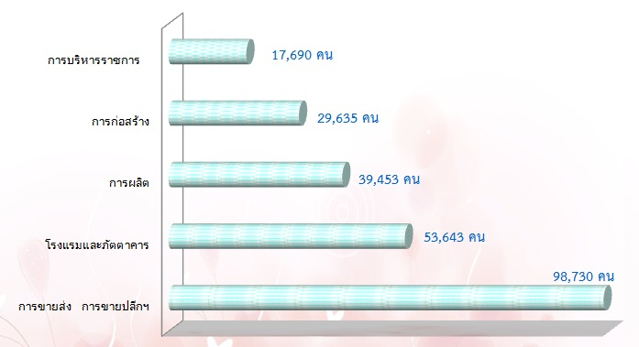

ที่มา : สำนักงานสถิติจังหวัดสุราษฎร์ธานี
เมื่อพิจารณาผู้มีงานทำตามอาชีพใน ปี 2560 พบว่าอาชีพที่มีผู้ทำงานมากที่สุด 5 อันดับแรกคือ (1) ผู้ปฏิบัติงานที่มีฝีมือด้านการเกษตรและการประมง จำนวน 241,770 คน ร้อยละ 41.45 (2) พนักงานบริการและพนักงานในร้านค้าและตลาดจำนวน 123,060 คน ร้อยละ 21.10 (3) อาชีพขั้นพื้นฐานต่าง ๆ ในด้านการขายและให้บริการ จำนวน 64,869 คน ร้อยละ 11.12 (4) ผู้ปฏิบัติงานด้านความสามารถทางฝีมือและธุรกิจการค้าที่เกี่ยวข้อง จำนวน 46,131 คน ร้อยละ 7.91 (5) ผู้ปฏิบัติการโรงงานและเครื่องจักรและผู้ปฏิบัติงานด้านการประกอบ จำนวน 36,477 คน ร้อยละ 6.25 (แผนภูมิ 3 และภาคผนวกตารางที่ 3)
แผนภูมิ 3 ผู้มีงานทำจังหวัดสุราษฎร์ธานี จำแนกตามอาชีพ ปี 2560 (5 อันดับแรก)
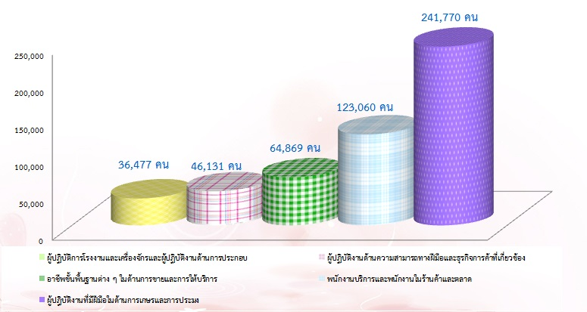

ที่มา : สำนักงานสถิติจังหวัดสุราษฎร์ธานี
รายงานสถานการณ์แรงงานจังหวัดสุราษฎร์ธานี รายปี 2560 หน้า 26

หากศึกษาถึงระดับการศึกษาของ ผู้มีงานทำพบว่าผู้มีงานทำส่วนใหญ่มีการศึกษาระดับประถมศึกษา จำนวน 150,066 คน คิดเป็นร้อยละ 25.73 รองลงมา เป็นผู้มีการศึกษาระดับมัธยมศึกษาตอนต้น จำนวน 111,115 คน ร้อยละ 19.05 และอุดมศึกษา จำนวน 102,293 คน คิดเป็นร้อยละ 17.54 ตามลำดับ (แผนภูมิ 4 และภาคผนวกตารางที่ 4)
แผนภูมิ 4 ผู้มีงานทำจังหวัดสุราษฎร์ธานีจำแนกตามระดับการศึกษา ปี 2560
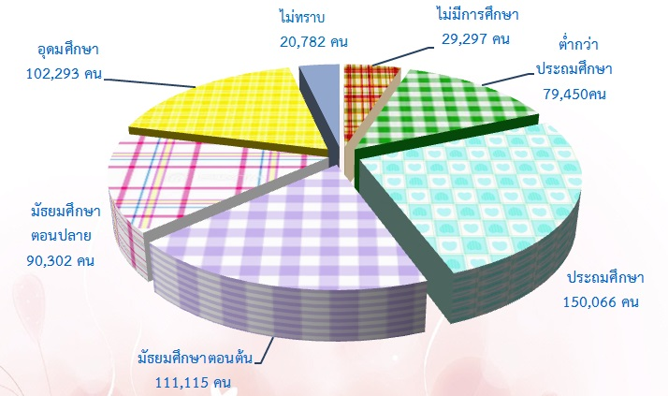

ที่มา : สำนักงานสถิติจังหวัดสุราษฎร์ธานี
ในด้านสถานภาพการทำงานของผู้มีงานทำ จำนวน 583,306 คน พบว่าส่วนใหญ่เป็นลูกจ้างเอกชน กล่าวคือร้อยละ 38.91 (226,964 คน) รองลงมาเป็น ทำงานส่วนตัวอัตราร้อยละ 33.83 (197,314 คน) ช่วยธุรกิจครัวเรือน ร้อยละ 15.49 (90,329 คน) ลูกจ้างรัฐบาล ร้อยละ 7.69 (44,880 คน) และนายจ้างร้อยละ 4.08 (23,819 คน) ตามลำดับ (แผนภูมิ 5 และภาคผนวกตารางที่ 5)
แผนภูมิ 5 ผู้มีงานทำจังหวัดสุราษฎร์ธานีจำแนกตามสถานภาพการทำงาน ปี 2560

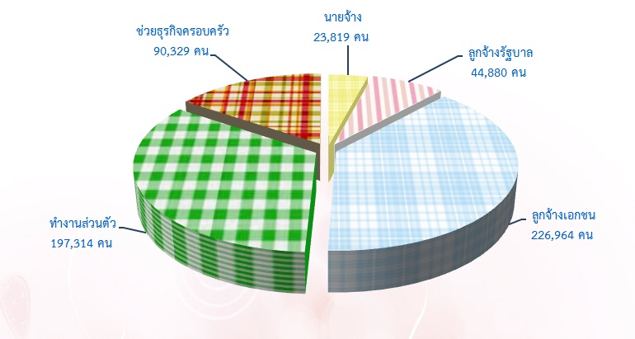

ที่มา : สำนักงานสถิติจังหวัดสุราษฎร์ธานี
รายงานสถานการณ์แรงงานจังหวัดสุราษฎร์ธานี รายปี 2560 หน้า 27

ผู้ว่างงานในจังหวัดมีประมาณ 6,698 คน ร้อยละ 1.13 จากผู้อยู่ในกำลังแรงงาน ส่วนกำลังแรงงานที่ รอฤดูกาลในไตรมาสนี้ไม่มี (แผนภูมิ 6 และภาคผนวกตารางที่ 6)
แผนภูมิ 6 ผู้ว่างงาน และอัตราการว่างงานจังหวัดสุราษฎร์ธานี จำแนกตามสภาพแรงงาน ปี 2560

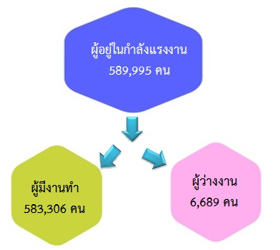

ที่มา : สำนักงานสถิติจังหวัดสุราษฎร์ธานี
สำหรับแรงงานนอกระบบ ปี 2560 จากผลการสำรวจของสำนักงานสถิติจังหวัด พบว่าปัจจุบัน ผู้มีงานทำที่อยู่ในแรงงานนอกระบบมีจำนวน 331,835 คน คิดเป็นร้อยละ 56.24 ของผู้มีงานทำทั้งหมด แยกเป็นกลุ่มภาคการเกษตรกรรม จำนวน 214,066 คน นอกภาคการเกษตรกรรม จำนวน 117,768 คน ทั้งนี้แรงงานนอกระบบกลุ่มนอกภาคเกษตร เมื่อพิจารณาจำแนกตามประเภทอุตสาหกรรม พบว่าอุตสาหกรรมที่มีจำนวนแรงงานนอกระบบสูงสุด 5 อันดับแรก คือ 1) การขายส่ง การขายปลีกการซ่อมแซมยานยนต์ฯ จำนวน 56,887 คน (ร้อยละ 48.30) 2) โรงแรมและภัตตาคาร จำนวน 23,794 คน (ร้อยละ 20.20) 3) การก่อสร้าง จำนวน 14,077 คน (ร้อยละ 11.95) 4) กิจกรรมด้านบริการด้านอื่นๆ จำนวน 10,024 คน (ร้อยละ 8.51)และ 5) การก่อสร้าง จำนวน 5,454 คน (ร้อยละ 4.63) (แผนภูมิ 7 และภาคผนวกตารางที่ 7)

แผนภูมิ 7 ผู้มีงานทำที่อยู่ในแรงงานนอกระบบ
จังหวัดสุราษฎร์ธานี จำแนกตามประเภทอุตสาหกรรมนอกภาคเกษตร (5 อันดับแรก) ปี 2560
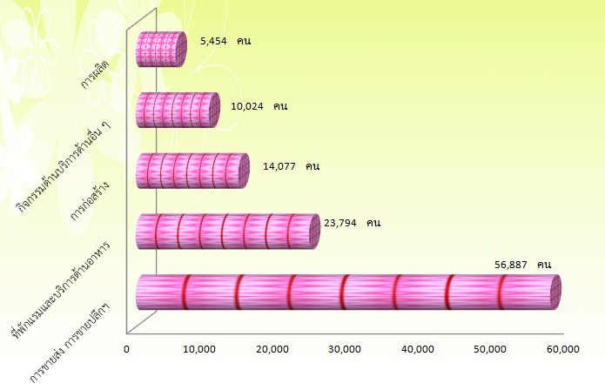

ที่มา : สำนักงานสถิติจังหวัดสุราษฎร์ธานี
รายงานสถานการณ์แรงงานจังหวัดสุราษฎร์ธานี รายปี 2560 หน้า 28

เมื่อพิจารณาแรงงานนอกระบบจำแนกตามอาชีพ พบว่ามีงานทำในอาชีพต่าง ๆ เรียงลำดับ 5 อันดับแรก คือ (1) ผู้ปฏิบัติงานที่มีฝีมือด้านเกษตรและการประมง จำนวน 206,363 คน (ร้อยละ 62.19) (2) พนักงานบริการและพนักงานในร้านค้าและตลาด จำนวน 74,175 คน (ร้อยละ22.35) (3) ผู้ปฏิบัติงานที่มีฝีมือ และธุรกิจ ที่เกี่ยวข้อง จำนวน 19,032 คน (ร้อยละ 5.74) (4) อาชีพขั้นพื้นฐานต่างๆด้านการขายและการให้บริการ จำนวน 16,091 คน (ร้อยละ 4.85) และ (5) ผู้บัญญัติกฎหมายข้าราชการระดับอาวุโสและ ผู้จัดการ จำนวน 6,661 คน (ร้อยละ 2.01) (แผนภูมิ 8 และภาคผนวกตารางที่ 8)
แผนภูมิ 8 จำนวนผู้มีงานทำที่อยู่ในแรงงานนอกระบบในจังหวัดสุราษฎร์ธานี จำแนกตามอาชีพ ปี 2560
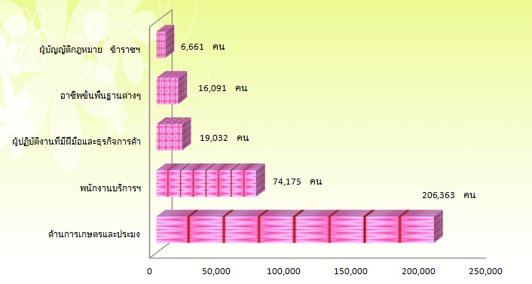

ที่มา : สำนักงานสถิติจังหวัดสุราษฎร์ธานี
เมื่อพิจารณาแรงงานนอกระบบ จำแนกตามอายุพบว่าส่วนใหญ่มีอายุในช่วง 45-49 ปี กล่าวคือ ผู้มีอายุ 45-49 ปี มีจำนวน 51,561 คน (ร้อยละ 15.54) รองลงมา คือ ผู้มีอายุ 50-54 ปี มีจำนวน 44,269 คน (ร้อยละ 13.34) และอายุ 40-44 ปี จำนวน 40,771 คน (ร้อยละ 12.29) ส่วนช่วงอายุ 15-19 ปี มีน้อยที่สุดจำนวน 7,381 คน (ร้อยละ 2.22) (แผนภูมิ 9 และภาคผนวกตารางที่ 9)
แผนภูมิ 9 จำนวนผู้มีงานทำที่อยู่ในแรงงานนอกระบบในจังหวัดสุราษฎร์ธานี จำแนกตามอายุ ปี 2560
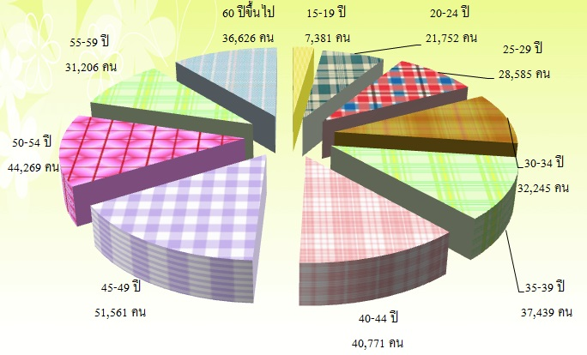

ที่มา : สำนักงานสถิติจังหวัดสุราษฎร์ธานี
รายงานสถานการณ์แรงงานจังหวัดสุราษฎร์ธานี รายปี 2560 หน้า 29

สำหรับด้านการศึกษา พบว่าแรงงานนอกระบบส่วนใหญ่มีการศึกษาในระดับประถมศึกษา คือ มีจำนวน 104,465 คน (ร้อยละ 33.29) รองลงมา คือ ระดับมัธยมศึกษาตอนต้น จำนวน 68,105 คน (ร้อยละ 21.70) และต่ำกว่าประถมศึกษา จำนวน 54,776 คน (ร้อยละ 17.45) ตามลำดับ (แผนภูมิ 10 และภาคผนวกตารางที่ 10)
แผนภูมิ 10 ผู้มีงานทำที่อยู่ในแรงงานนอกระบบในจังหวัดสุราษฎร์ธานี
จำแนกตามระดับการศึกษา ปี 2560
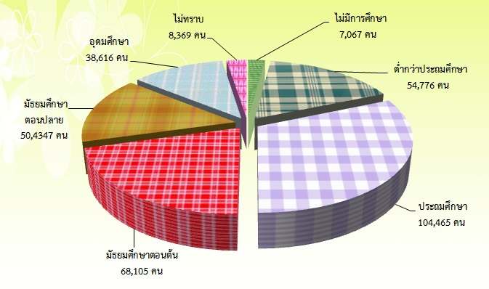

ที่มา : สำนักงานสถิติจังหวัดสุราษฎร์ธานี

2) การส่งเสริมการมีงานทำ
2.1 การจัดหางานในประเทศ

ภารกิจการส่งเสริมให้ประชาชนมีงานทำเป็นภารกิจหลักของกรมการจัดหางานกระทรวงแรงงาน ซึ่งดำเนินการโดยสำนักงานจัดหางานจังหวัดสุราษฎร์ธานี การส่งเสริมการมีงานทำมี ทั้งการจัดหางานในประเทศและต่างประเทศ การจัดหางานในจังหวัดสุราษฎร์ธานี ปี 2560 มีตำแหน่งงานว่างที่แจ้งผ่านสำนักงานจัดหางานจังหวัดสุราษฎร์ธานี จำนวน 3,904 อัตรา ในส่วนของผู้ลงทะเบียนสมัครงาน พบว่ามี จำนวน 1,606 คน ขณะที่ผู้ได้รับการบรรจุงานในมีจำนวน 3,824 คน ทั้งนี้ การที่จำนวนตำแหน่งงานว่าง ผู้สมัครงาน มีสัดส่วนที่เพิ่มขึ้นน่าจะมีสาเหตุมาจากช่วงนี้อยู่ในช่วงฤดูการเกษตร และการส่งเสริมธุรกิจ SME จึงส่งผลต่อการขยายตัวทางเศรษฐกิจ (แผนภูมิ 11 และภาคผนวกตารางที่ 11)

รายงานสถานการณ์แรงงานจังหวัดสุราษฎร์ธานี รายปี 2560 หน้า 30

แผนภูมิ 11 เปรียบเทียบตำแหน่งงานว่าง/การสมัครงาน/การบรรจุงานปี 2560
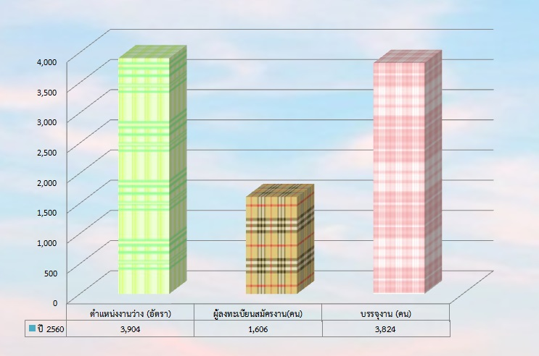

ที่มา : สำนักงานจัดหางานจังหวัดสุราษฎร์ธานี
สำหรับตำแหน่งงานว่าง ปี 2560 มี จำนวน 3,904 อัตรา เป็นเพศชาย 15 อัตรา เพศหญิง 11 อัตรา ไม่ระบุเพศ ทั้ง 3,878 อัตรา การที่ตำแหน่งงานส่วนใหญ่ไม่ได้ระบุเพศแสดงให้เห็นว่าสถานประกอบการหรือนายจ้าง พิจารณาเห็นว่างานโดยทั่วไปไม่ว่าชายหรือหญิงก็สามารถทำได้เช่นกัน หรือไม่มีความแตกต่างในเรื่องเพศ อีกประการหนึ่งนายจ้างพิจารณาเห็นว่าการไม่ระบุจะมีผลดีในด้านโอกาสการคัดเลือกมากกว่าการระบุเพศ (แผนภูมิ 12 และภาคผนวกตารางที่ 11)
แผนภูมิ 12 ตำแหน่งงานว่างในจังหวัดสุราษฎร์ธานีตามเพศ ปี 2560
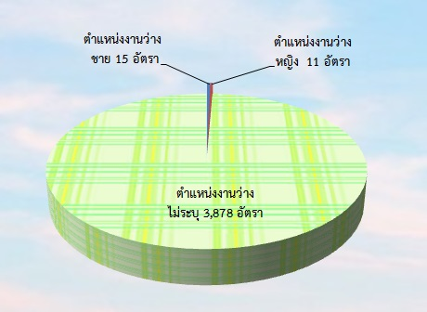

ที่มา : สำนักงานจัดหางานจังหวัดสุราษฎร์ธานี
รายงานสถานการณ์แรงงานจังหวัดสุราษฎร์ธานี รายปี 2560 หน้า 31

เมื่อพิจารณาถึงจำนวนผู้มาลงทะเบียนสมัครงานในไตรมาสนี้ที่พบว่ามีจำนวนทั้งสิ้น 1,606 คน เป็นชาย 541 คน คิดเป็นร้อยละ 33.69 และเป็นหญิง 1,065 คน คิดเป็นร้อยละ 66.31 และการบรรจุงานมีผู้ได้รับการบรรจุ ทั้งสิ้น 3,824 คน โดยสัดส่วนของเพศหญิงจะได้รับการบรรจุงานมากกว่าเพศชาย กล่าวคือผู้บรรจุงานที่เป็นเพศหญิงมีสัดส่วนร้อยละ 64.96 (2,484 คน) ขณะที่ เพศชายมีร้อยละ 35.04 (1,340 คน) ซึ่งสัดส่วนจะเหมือนกับจำนวนผู้สมัครงานที่มีเพศหญิงมากกว่าชาย (แผนภูมิ 13 และภาคผนวกตารางที่ 11)
แผนภูมิ 13 ตำแหน่งงานว่าง / ผู้สมัครงาน/ และการบรรจุงานในจังหวัดสุราษฎร์ธานี
จำแนกตามเพศ ปี 2560
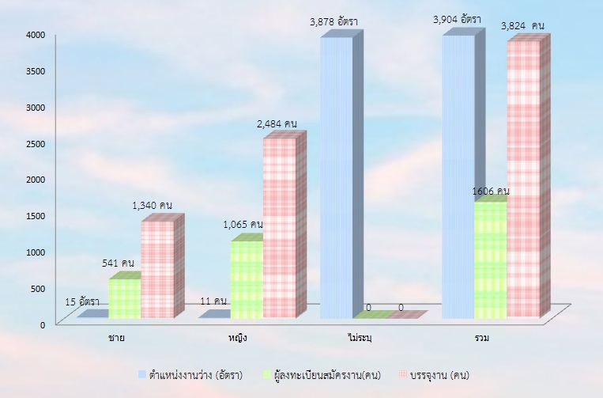

ที่มา : สำนักงานจัดหางานจังหวัดสุราษฎร์ธานี
สำหรับตำแหน่งงานว่างตามระดับการศึกษา ปี 2560 พบว่า ตำแหน่งงานว่าง 3 อันดับแรก ได้แก่ระดับระดับมัธยมศึกษาจำนวน 984 อัตรา (ร้อยละ 25.20) รองลงมาระดับปริญญาตรี จำนวน 739 อัตรา (ร้อยละ 18.93) และระดับปวส. จำนวน 627 อัตรา (ร้อยละ 16.06) ขณะที่ผู้สมัครงาน ส่วนใหญ่เป็นผู้ที่มีการศึกษามัธยมศึกษามากที่สุดจำนวน 619 คน (ร้อยละ 38.54) รองลงมาระดับปริญญาตรี จำนวน 602 คน (ร้อยละ 37.48 ) และระดับอนุปริญญา จำนวน 242 คน (ร้อยละ15.07) ส่วนผู้บรรจุงานระดับปริญญาตรีได้รับการบรรจุงานมากที่สุด จำนวน 1,555 คน (ร้อยละ 40.66) รองลงมาเป็นระดับมัธยมศึกษา จำนวน 1,340 คน (ร้อยละ 35.04) และ ระดับอนุปริญญา จำนวน 334 คน (ร้อยละ 8.73) (แผนภูมิ 14 และภาคผนวกตารางที่ 12)
แผนภูมิ 14 ตำแหน่งงานว่าง / ผู้สมัครงาน / บรรจุงานในจังหวัดสุราษฎร์ธานี
จำแนกตามระดับการศึกษา ปี 2560
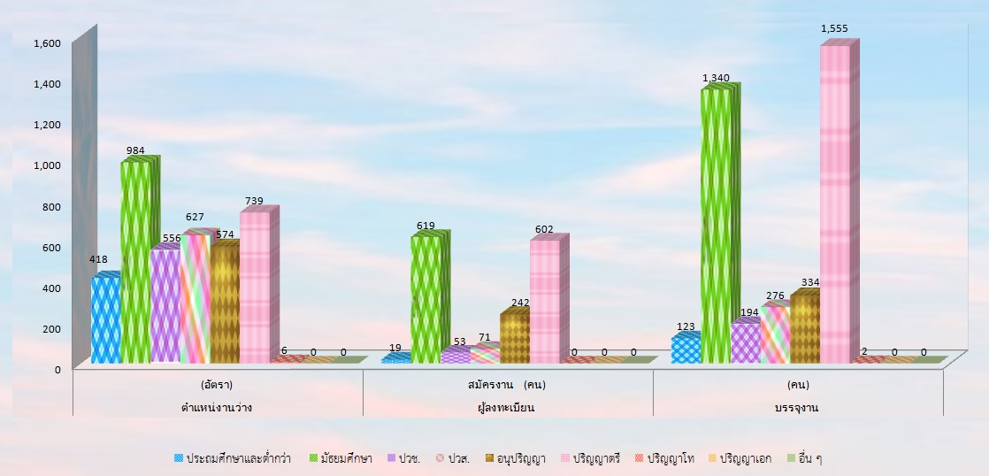

ที่มา : สำนักงานจัดหางานจังหวัดสุราษฎร์ธานี
รายงานสถานการณ์แรงงานจังหวัดสุราษฎร์ธานี รายปี 2560 หน้า 32

ด้านอาชีพพบว่า ปี 2560 อาชีพที่มีตำแหน่งงานว่างมาก 3 อันดับแรก ได้แก่ พนักงานบริการ พนักงานขายในร้านค้าและตลาด จำนวน 1,230 อัตรา (ร้อยละ 31.51) รองลงมาคือ อาชีพงานพื้นฐาน จำนวน 938 อัตรา (ร้อยละ 24.03) และช่างเทคนิคและผู้ปฏิบัติงานที่เกี่ยวข้อง จำนวน 739 อัตรา (ร้อยละ 18.93)
สำหรับอาชีพที่มีผู้สมัครงาน 3 อันดับแรกได้แก่ อาชีพเสมียน เจ้าหน้าที่ จำนวน 466 คน (ร้อยละ 29.02) รองลงมา พนักงานบริการ พนักงานขายในร้านค้าและตลาด จำนวน 456 คน (ร้อยละ 28.39) และอาชีพงานพื้นฐาน จำนวน 259 อัตรา (ร้อยละ 16.13)
ส่วนการบรรจุงาน มีการบรรจุงาน 3 อันดับแรก ได้แก่อาชีพพนักงานบริการ พนักงานขายในร้านค้าและตลาด จำนวน 1,221 คน (ร้อยละ 31.93) รองลงมา คือ อาชีพงานพื้นฐาน จำนวน 937 คน (ร้อยละ 25.16) และ ช่างเทคนิคและผู้ปฏิบัติงานที่เกี่ยวข้อง คือ จำนวน 717 คน (ร้อยละ 18.75) (แผนภูมิ 15 ภาคผนวกตารางที่ 13)
แผนภูมิ 15 จำนวนตำแหน่งงานว่าง ผู้สมัครงาน และการบรรจุงานจังหวัดสุราษฎร์ธานี
แยกตามอาชีพ ปี 2560

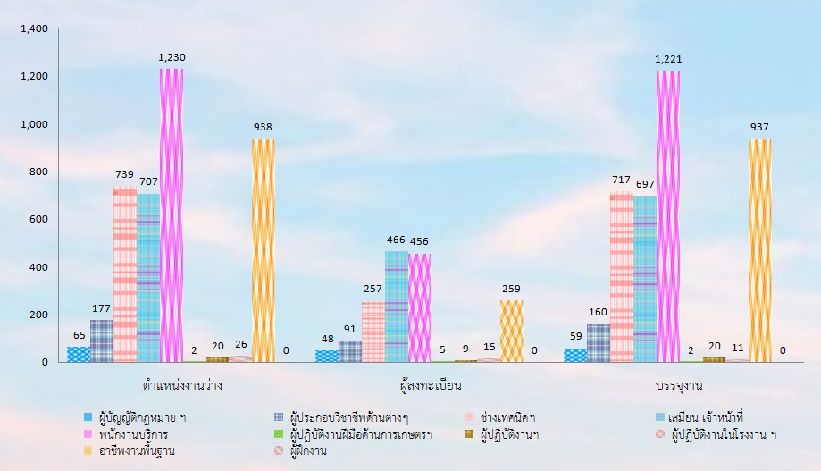

ที่มา : สำนักงานจัดหางานจังหวัดสุราษฎร์ธานี

หากศึกษาในด้านอุตสาหกรรมพบว่า อุตสาหกรรมที่มีตำแหน่งงานว่าง 3 อันดับแรก ได้แก่ การขายส่ง การขายปลีก การซ่อมแซมยานยนต์ รถจักรยานยนต์ฯ จำนวน 1,740 อัตรา (ร้อยละ 44.57) รองลงมาได้แก่การการผลิต จำนวน 743 อัตรา (ร้อยละ 19.03) และการทำเหมืองแร่ และเหมืองหิน จำนวน 287 อัตรา (ร้อยละ 7.35)
รายงานสถานการณ์แรงงานจังหวัดสุราษฎร์ธานี รายปี 2560 หน้า 33

ซึ่งการบรรจุงาน พบว่าอุตสาหกรรมที่บรรจุงาน 3 อันดับแรก ได้แก่ การขายส่ง การขายปลีก การซ่อมแซมยานยนต์ รถจักรยานยนต์ฯ จำนวน 1,694 อัตรา (ร้อยละ 44.30) รองลงมาได้แก่การการผลิต จำนวน 715 อัตรา (ร้อยละ 18.70) และการทำเหมืองแร่ และเหมืองหิน จำนวน 287 อัตรา (ร้อยละ 7.51) (ตารางที่ 2 และภาคผนวกตารางที่ 14)

ตารางที่ 2 แสดงจำนวนตำแหน่งงานว่างและการบรรจุงาน จังหวัดสุราษฎร์ธานี
จำแนกตามอุตสาหกรรม ปี 2560
ประเภทอุตสาหกรรม | ตำแหน่งงานว่าง |  | บรรจุงาน
ประเภทอุตสาหกรรม | จำนวน  (อัตรา) | ร้อยละ | จำนวน  (คน) | ร้อยละ
เกษตรกรรม การล่าสัตว์ และการป่าไม้ | 169 | 4.33 | 169 | 4.42
การประมง | 0 | 0.00 | 0 | 0.00
การทำเหมืองแร่ และเหมืองหิน | 287 | 7.35 | 287 | 7.51
การผลิต | 743 | 19.03 | 715 | 18.70
การไฟฟ้า ก๊าซ และการประปา | 0 | 0.00 | 0 | 0.00
การก่อสร้าง | 193 | 4.94 | 193 | 5.05
การขายส่ง การขายปลีก การซ่อมแซมยานยนต์ รถจักรยานยนต์ | 1,740 | 44.57 | 1,694 | 44.30
โรงแรม และภัตตาคาร | 16 | 0.41 | 15 | 0.39
การขนส่ง สถานที่เก็บสินค้า และการคมนาคม | 67 | 1.72 | 67 | 1.75
การเป็นสื่อกลางทางการเงิน | 0 | 0.00 | 0 | 0.00
กิจการด้านอสังหาริมทรัพย์ การให้เช่า และกิจกรรมทางธุรกิจ | 48 | 1.23 | 48 | 1.26
การบริหารราชการและการป้องกันประเทศรวมทั้งการประกันสังคมภาคบังคับ | 221 | 5.66 | 221 | 5.78
การศึกษา | 28 | 0.72 | 28 | 0.73
งานด้านสุขภาพ และงานสังคมสงเคราะห์ | 1 | 0.03 | 0 | 0.00
กิจกรรมด้านบริการชุมชน สังคม และการบริการส่วนบุคคลอื่นๆ | 0 | 0.00 | 0 | 0.00
ลูกจ้างในครัวเรือนส่วนบุคคล | 0 | 0.00 | 0 | 0.00
องค์การระหว่างประเทศและองค์การต่างประเทศอื่นๆ | 0 | 0.00 | 0 | 0.00
กิจกรรมการบริหารและบริการสนับสนุน | 7 | 0.18 | 8 | 0.21
กิจกรรมวิชาชีพวิทยาศาสตร์และกิจกรรมอื่นๆ | 4 | 0.10 | 4 | 0.10
กิจกรรมทางการเงินและการประกันภัย | 136 | 3.48 | 130 | 3.40
ข้อมูลข่าวสารและการสื่อสาร | 141 | 3.61 | 141 | 3.69
การจัดหาน้ำการจัดการน้ำเสียและของเสีย | 0 | 0.00 | 0 | 0.00
กิจกรรมการจ้างงาน | 61 | 1.56 | 61 | 1.60
กิจกรรมการบริการด้านอื่นๆ | 0 | 0.00 | 0 | 0.00
ที่พักแรมและบริการด้านอาหาร | 41 | 1.05 | 42 | 1.10
ศิลปะความบันเทิงและนันทนาการ | 1 | 0.03 | 1 | 0.03
ไม่ทราบ | 0 | 0.00 | 0.00 | 0.00
รวม | 3,904 | 100.00 | 3,824 | 100.00
มา : สำนักงานจัดหางานจังหวัดสุราษฎร์ธานี
รายงานสถานการณ์แรงงานจังหวัดสุราษฎร์ธานี รายปี 2560 หน้า 34
ช่วงอายุที่เป็นที่ต้องการของตลาดแรงงานในไตรมาสนี้ 3 อันดับแรก ได้แก่ อายุ 18 - 24 ปี จำนวน 1,194 อัตรา (ร้อยละ 30.58) รองลงมา คือ อายุ 25 - 29 ปี จำนวน 1,065 อัตรา (ร้อยละ 27.28) และอายุ 30 - 39 ปี จำนวน 975 อัตรา (ร้อยละ 24.97) ขณะเดียวกันผู้สมัครงาน 3 อันดับแรก ได้แก่ อายุ 18 -24 ปี มีจำนวน 881 อัตรา (ร้อยละ 54.86) รองลงมา ได้แก่ผู้สมัครงานที่มีอายุ 25 -29 ปี จำนวน 423 อัตรา (ร้อยละ 26.34) และอายุ 30-39 ปีจำนวน 208 อัตรา (ร้อยละ 12.95) และที่ผู้ได้รับการบรรจุงาน 3 อันดับแรก อายุ18 - 24 ปี จำนวน 1,264 อัตรา (ร้อยละ 33.05) รองลงมา คือ อายุ 25 - 29 ปี จำนวน 1,182 อัตรา (ร้อยละ 30.91) และ อายุ 30-39 ปี จำนวน 1,120 อัตรา (ร้อยละ 29.29) (แผนภูมิ 16 และภาคผนวกตารางที่ 15)]
แผนภูมิ 16 การบรรจุงานจังหวัดสุราษฎร์ธานี จำแนกตามอายุ ปี 2560
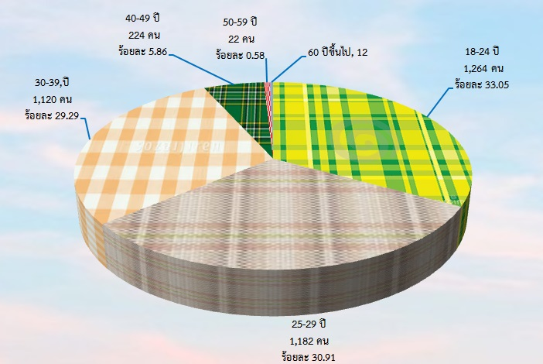

ที่มา : สำนักงานจัดหางานจังหวัดสุราษฎร์ธานี

2.2 แรงงานต่างด้าว

จำนวนแรงงานต่างด้าวที่มีใบอนุญาตทำงาน ณ วันที่ 25 เดือนธันวาคม 2560 มีจำนวนทั้งสิ้น 119,967 คน
สัญชาติเมียนมา จำนวน 107,249 คน ลาว จำนวน 7,282 คน และกัมพูชา จำนวน 5,436 คน โดยส่วนใหญ่เป็นแรงงานต่างด้าวผ่านการการพิสูจน์สัญชาติ และขออนุญาตทำงาน จำนวน 77,431 คน รองลงมาเป็นแรงงานต่างด้าวตามมติ ครม. 23 ก.พ.59 (กลุ่มแรงงานต่างด้าวบัตรชมพู) จำนวน 17,981 คน กลุ่มคัดกรอง (มติ ครม. ก.ค.60) จำนวน 16,357 คน แรงงานต่างด้าวนำเข้า MOU จากประเทศต้นทาง จำนวน 7,993 คน แรงงานต่างด้าวแปรรูปสัตว์น้ำ (มติ ครม. 25 ต.ค. 59และมติ ครม. 24 ม.ค. 60) จำนวน 121 คน แรงงานต่างด้าวประมงทะเล (มติ ครม.25 ต.ค. 59 และมิต ครม. 24 ม.ค. 60) จำนวน 84 คน
หากพิจารณาแรงงานต่างด้าวถูกกฎหมาย จำแนกตามประเภทการได้รับอนุญาต พบว่า แรงงานต่างด้าว ถูกกฎหมาย ปี 2560 มีทั้งหมด 2,299 คน จำแนกเป็นประเภทชั่วคราวมี 2,231 คน (ร้อยละ 97.04) ประเภทมาตรา 12 ยกเว้นมติครม. จำนวน 36 คน (ร้อยละ 1.56) และ ประเภทส่งเสริมการลงทุน จำนวน 32 คน (ร้อยละ 1.40) (แผนภูมิ 17 และภาคผนวกตารางที่ 16)

รายงานสถานการณ์แรงงานจังหวัดสุราษฎร์ธานี รายปี 2560 หน้า 35

แผนภูมิ 17 แรงงานต่างด้าวถูกกฎหมาย จังหวัดสุราษฎร์ธานี
จำแนกตามประเภทการได้รับอนุญาตปี 2560

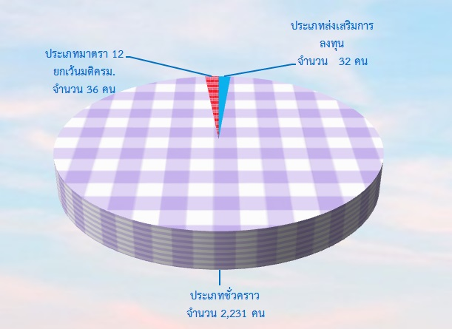

ที่มา : สำนักงานจัดหางานจังหวัดสุราษฎร์ธานี

ถ้าพิจารณาแยกตามสัญชาติจะพบว่าแรงงานต่างด้าวถูกกฎหมาย (ยกเว้นประเภท ตลอดชีพ) มี 5 อันดับแรก คือ อังกฤษ จำนวน 336 คน (ร้อยละ 14.61) รองลงมา ได้แก่ จีน จำนวน 206 คน (ร้อยละ 9.0093) ฟิลิปปินส์ จำนวน 198 คน (ร้อยละ 8.61) อเมริกัน จำนวน 149 คน (ร้อยละ 6.50) และออสเตรเลีย จำนวน 54 คน (ร้อยละ 2.34) ตามลำดับ (แผนภูมิ 18 และภาคผนวกตารางที่ 17)
แผนภูมิ 18 แรงงานต่างด้าวถูกกฎหมาย จังหวัดสุราษฎร์ธานี จำแนกประเภทอาชีพและสัญชาติ
ที่เข้ามาทำงาน(ยกเว้นประเภทตลอดชีพ) 5 อันดับแรก ปี 2560
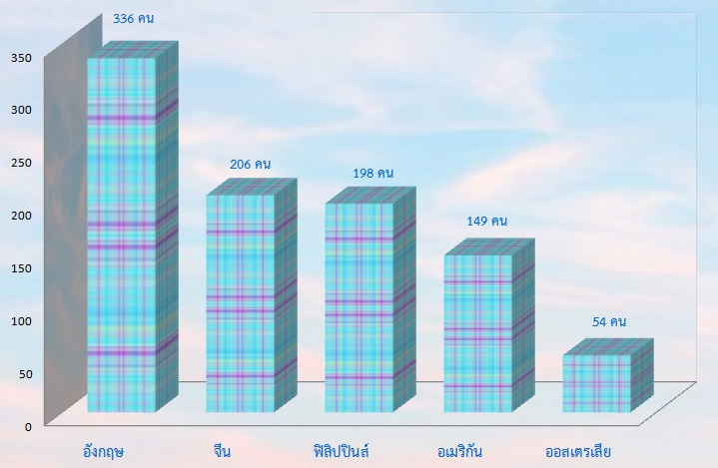

ที่มา : สำนักงานจัดหางานจังหวัดสุราษฎร์ธานี
รายงานสถานการณ์แรงงานจังหวัดสุราษฎร์ธานี รายปี 2560 หน้า 36

สำหรับแรงงานต่างด้าวที่ได้รับการต่ออนุญาตทำงาน ไตรมาส 4 ปี 2560 มีจำนวน 119,967 คน เป็นแรงงานที่ผ่านการพิสูจน์สัญชาติและขออนุญาตทำงาน จำนวน 77,431 คน แรงงานตามตามมติ ครม. 23 กพ.59 (บัตรชมพู) จำนวน 17,981 คน กลุ่มคดกรอง (มติ ครม. ก.ค.60) จำนวน 16,357 คน นำเข้า MOU จากประเทศต้นทาง จำนวน 7,993 คน แปรรูปสัตว์น้ำ (มติ ครม. 25 ต.ค. 59 และมติ ครม. 24 ม.ค. 60) จำนวน 121 คน ประมงทะเล (มติ ครม. 25 ต.ค. 59 และมติ ครม. 24 ม.ค. 60) จำนวน 84 คน เพื่อทดแทนการขาดแคลนแรงงานในประเทศไทย แรงงานในกลุ่มนี้ มี 3 สัญชาติ ดังนี้ สัญชาติเมียนมา จำนวน 107,249 คน (ร้อยละ 89.40) สัญชาติลาว จำนวน 7,282 คน (ร้อยละ 6.70) และสัญชาติกัมพูชา จำนวน 5,436 คน(ร้อยละ 4.53) (แผนภูมิ 19 และภาคผนวกตารางที่ 18)
แผนภูมิ 19 แรงงานต่างด้าว
จังหวัดสุราษฎร์ธานี จำแนกตามสัญชาติ ไตรมาส 4ปี 2560
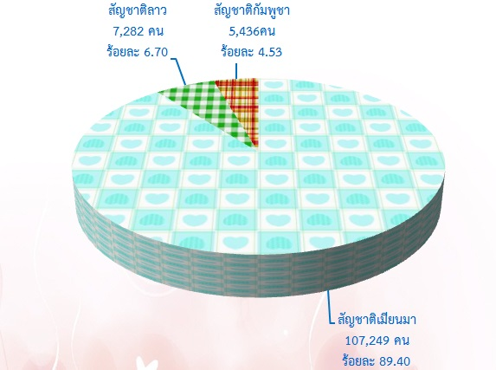

ที่มา : สำนักงานจัดหางานจังหวัดสุราษฎร์ธานี
2.3 แรงงานไทยในต่างประเทศ

แรงงานไทยที่แจ้งประสงค์เดินทางไปทำงานต่างประเทศใน ปี 2560 มีจำนวน 32 คน ระดับมัธยมศึกษา จำนวน 11 คน ระดับปริญญาตรี จำนวน 9 คน ระดับ ปวช. ปวส.ปวท. อนุปริญญา จำนวน 6 คน ระดับประถมศึกษา จำนวน 5 คน และ ระดับปริญญาโท จำนวน 1 คน (แผนภูมิ 20 และภาคผนวกตารางที่ 19)
แผนภูมิ 20 แรงงานไทยในจังหวัดสุราษฎร์ธานีที่แจ้งความประสงค์เดินทางไปทำงานต่างประเทศ
จำแนกตามระดับการศึกษา ปี 2560
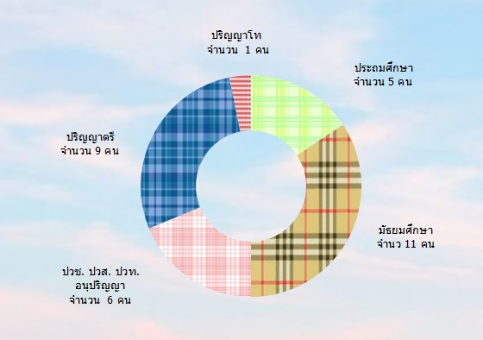

ที่มา : สำนักงานจัดหางานจังหวัดสุราษฎร์ธานี
รายงานสถานการณ์แรงงานจังหวัดสุราษฎร์ธานี รายปี 2560 หน้า 37

ในส่วนจำนวนแรงงานไทยที่เดินทางไปทำงานต่างประเทศ ปี 2560 พบว่ามี จำนวนทั้งสิ้น 59 คน โดยวิธีการเดินทางพบว่า เป็นแรงงานไทยเดินทางไปทำงานต่างประเทศ ประเภท Re-Entry คือ กลับไปทำงานอีกครั้งหนึ่งโดยการต่ออายุสัญญาจำนวน 58 คน และ นายจ้างพาไปทำงาน จำนวน 1 คน (แผนภูมิ 21 และตารางภาคผนวกที่ 20)
แผนภูมิ 21 แรงงานไทยในจังหวัดสุราษฎร์ธานีที่ได้รับอนุญาตไปทำงานต่างประเทศ
จำแนกตามวิธีเดินทาง ปี 2560
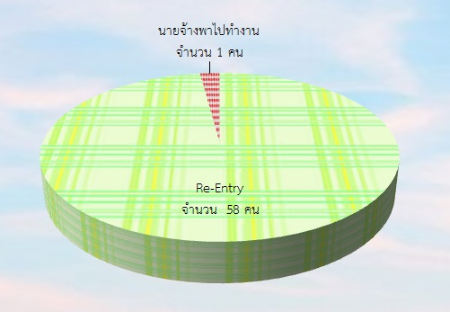

ที่มา : สำนักงานจัดหางานจังหวัดสุราษฎร์ธานี
แรงงานไทยเดินทางไปทำงานตามที่ได้รับอนุญาตใน ปี 2560 ไปทำงานได้แก่ภูมิภาคเอเชีย จำนวน 48 คน (ร้อยละ80.00) ภูมิภาคอื่น จำนวน 11 คน ( ร้อยละ 18.33) และภูมิภาคตะวันออกกลาง จำนวน 1 คน(ร้อยละ 1.67) (แผนภูมิ 22 และภาคผนวกตารางที่ 21)
แผนภูมิ 22 แรงงานไทยในจังหวัดสุราษฎร์ธานี ที่ได้รับอนุญาตไปทำงานต่างประเทศ
จำแนกตามภูมิภาค ที่เดินทางไป ปี 2560
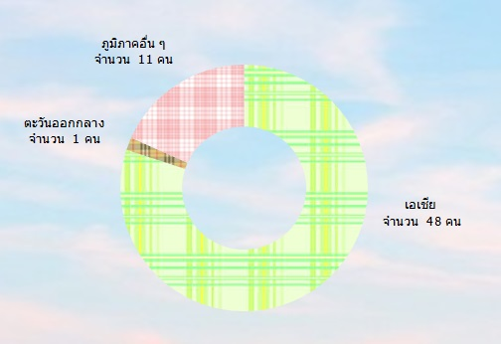

ที่มา : สำนักงานจัดหางานจังหวัดสุราษฎร์ธานี
รายงานสถานการณ์แรงงานจังหวัดสุราษฎร์ธานี รายปี 2560 หน้า 38

2.4 การคาดประมาณกำลังแรงงาน – ผู้สำเร็จการศึกษา
กระทรวงแรงงานได้จัดทำโครงการวิจัยเรื่อง“แผนพัฒนากำลังคนของประเทศไทยเพื่อเพิ่มขีดความสามารถ ในการแข่งขันของประเทศ” มีวัตถุประสงค์เพื่อจัดทำแผนแม่บทพัฒนากำลังคนในระดับจังหวัด ภายใต้โครงการดังกล่าวได้กำหนดให้สำนักงานแรงงานจังหวัดทำการสำรวจความต้องการ (Demand) และผู้สำเร็จการศึกษา (supply) ในพื้นที่ เพื่อนำไปใช้ประโยชน์ในงานที่เกี่ยวข้องกับการวิเคราะห์ตลาดแรงงานและจัดทำแผนพัฒนากำลังคนของจังหวัดต่อไป
ผลการสำรวจดังกล่าวนำไปสู่การคาดประมาณความต้องการแรงงานระดับจังหวัดใช้วิธี Manpower Requirement Approach (หรือ วิธี GPP per Worker) ซึ่งทางสถาบันวิจัยเพื่อการพัฒนาประเทศไทย (TDRI) ได้สร้างซอฟท์แวร์ในการคำนวณให้เพื่อนำผลสำรวจบันทึกในระบบประมวลผล (software) ให้มีการถ่วงน้ำหนัก (weight) และจะได้ข้อมูลเป็นค่าประมาณการของจังหวัด
สถานการณ์ด้านอุปสงค์ (Demand)
ของตลาดแรงงานในเชิงปริมาณและเชิงคุณภาพ

จากการสำรวจข้อมูลอุปสงค์และอุปทานเพื่อรองรับการจัดทำแผนพัฒนากำลังคนระดับจังหวัด ปี 2560 ซึ่งดำเนินการสำรวจสถานประกอบการใน 29 สาขาอุตสาหกรรม จำนวน 713 แห่งโดยวิธีสุ่มตัวอย่าง (สถานประกอบกิจการที่มีรายชื่ออยู่ในระบบประกันสังคมจังหวัดสุราษฎร์ธานี ยกเว้นสถานศึกษา หน่วยงานภาครัฐ และรัฐวิสาหกิจ) พบว่า ในปี 2560 มีผู้ทำงานจำนวนรวมทั้งสิ้น 73,424 ราย เป็นชาย 41,368 ราย (ร้อยละ 56.34) หญิง 32,056 ราย (ร้อยละ 43.66) ทั้งนี้ผู้ทำงานส่วนใหญ่เป็นกลุ่มแรงงานกึ่งฝีมือมากที่สุด จำนวน 24,488 ราย (ร้อยละ 33.35) รองลงมาได้แก่กลุ่มแรงงานไร้ฝีมือ 23,469ราย (ร้อยละ 31.96) และกลุ่มแรงงานฝีมือ 22,335 ราย (ร้อยละ 30.42) ตามลำดับ (ตารางที่ 3)
ตารางที่ 3 จำนวนผู้มีงานทำทั้งหมดจำแนกตามเพศ ปี พ.ศ. 2560
หน่วย : คน
ระดับฝีมือแรงงาน | ชาย |  | หญิง |  | รวม
ระดับฝีมือแรงงาน | จำนวน | ร้อยละ | จำนวน | ร้อยละ | จำนวน | ร้อยละ
ผู้เชี่ยวชาญผู้บริหาร | 1,802 | 4.36 | 1,330 | 4.15 | 3,132 | 4.27
แรงงานฝีมือ | 11,475 | 27.74 | 10,860 | 33.88 | 22,335 | 30.42
แรงงานกึ่งฝีมือ | 13,448 | 32.51 | 11,040 | 34.44 | 24,488 | 33.35
แรงงานไร้ฝีมือ | 14,643 | 35.39 | 8,826 | 27.53 | 23,469 | 31.96
รวม | 41,368 | 100 | 32,056 | 100 | 73,424 | 100
ที่มา : สำนักงานแรงงานจังหวัดสุราษฎร์ธานี
หมายเหตุ : การคาดประมาณจากการสำรวจ ( Demand Supply) ภายใต้โครงการแผนพัฒนากำลังคนของประเทศไทยเพื่อเพิ่ม
ขีดความสามารถในการแข่งขันของประเทศ

เมื่อพิจารณาเป็นรายกิจการ พบว่า กิจการที่มีผู้ทำงานมากที่สุดได้แก่ กิจการที่พักแรมและบริการ ด้านอาหาร โดยมีผู้ทำงานอยู่ถึง 18,271 ราย (ร้อยละ 24.88 ของจำนวนผู้มีงานทำทั้งหมด) รองลงมาได้แก่กิจการขายส่ง ขายปลีกซ่อมแซมยานยนต์และจักรยานยนต์ 17,087 ราย (ร้อยละ 23.27) และกิจการอาหารและอาหารสัตว์ 6,345 ราย (ร้อยละ 8.64) (ตารางที่ 4)

รายงานสถานการณ์แรงงานจังหวัดสุราษฎร์ธานี รายปี 2560 หน้า 39

ตารางที่ 4 จำนวนผู้ทำงานทั้งหมดจำแนกประเภทกิจการ ปี พ.ศ. 2560
หน่วย : คน
ประเภทกิจการ | แรงงานไร้ฝีมือ | แรงงานกึ่งฝีมือ | แรงงานฝีมือ | ผู้เชี่ยวชาญ/ผู้บริหาร | รวม
1. เกษตรกรรม การเลี้ยงสัตว์บกและสัตว์น้ำ | 508 | 418 | 369 | 13 | 1,308
2. อาหารและอาหารสัตว์ | 2,370 | 2,102 | 1,629 | 244 | 6,345
3. การทำเหมืองแร่และเหมืองหิน | 203 | 487 | 265 | 18 | 973
4. การผลิตสิ่งทอ | 15 | 21 | 25 | - | 61
5. การผลิตเสื้อผ้าเครื่องแต่งกาย | 6 | 36 | 63 | - | 105
6. การผลิตรองเท้าและเครื่องหนัง | 1 | 1 | 2 | - | 4
7. อัญมณีและเครื่องประดับ | 2 | 4 | 6 | - | 12
8. การผลิตไม้และผลิตภัณฑ์จากไม้ (ยกเว้นเฟอร์นิเจอร์) | 1,218 | 1,026 | 1,199 | 75 | 3,518
9. เฟอร์นิเจอร์ | 61 | 50 | 23 | 4 | 138
10. การผลิตกระดาษและผลิตภัณฑ์กระดาษ | - | - | - | - | -
11. ปิโตรเลียม | - | - | - | - | -
12. ปิโตรเคมี | 11 | 45 | 33 | 6 | 95
13. การผลิตเคมีภัณฑ์และผลิตภัณฑ์เคมี | 28 | 62 | 56 | 1 | 147
14. การผลิตยางพาราและผลิตภัณฑ์ยาง | 2,159 | 746 | 466 | 16 | 3,387
15. ผลิตภัณฑ์พลาสติก | 53 | 37 | 41 | 2 | 133
16. ผลิตภัณฑ์จากแร่อโละ | 369 | 345 | 162 | 22 | 898
17. การผลิตโลหะและผลิตภัณฑ์ประดิษฐ์ | 133 | 149 | 136 | 5 | 423
18. ไฟฟ้าและอิเล็กทรอนิกส์ | 12 | 13 | 6 |  | 31
19. ยานยนต์และชิ้นส่วน | - | - | - | - | -
20. อุตสาหกรรมการผลิตอื่นๆ | 199 | 191 | 307 | 6 | 703
21. ก่อสร้าง | 1,356 | 1,324 | 1,180 | 217 | 4,077
22. ขายส่ง ขายปลีก ซ่อมยานยนต์และจักรยานยนต์ | 4,487 | 6,121 | 5,766 | 713 | 17,087
23. ตัวแทนธุรกิจท่องเที่ยว | 240 | 344 | 264 | 30 | 878
24. ที่พักแรมและบริการด้านอาหาร | 5,844 | 6,309 | 5,072 | 1,046 | 18,271
25. การขนส่งและสถานที่เก็บสินค้า | 1,166 | 1,256 | 1,453 | 58 | 3,933
26. การเงินและการประกันภัย | 29 | 98 | 334 | 44 | 505
27. อสังหาริมทรัพย์ | 149 | 328 | 401 | 72 | 950
28. บริการด้านสุขภาพและสังคมสงเคราะห์ | 325 | 917 | 919 | 55 | 2,216
29. บริการอื่นๆ | 2,525 | 2,058 | 2,158 | 485 | 7,226
ที่มา : สำนักงานแรงงานจังหวัดสุราษฎร์ธานี
หมายเหตุ : การคาดประมาณจากการสำรวจ ( Demand Supply) ภายใต้โครงการแผนพัฒนากำลังคนของประเทศไทยเพื่อเพิ่มขีดความสามารถในการแข่งขันของประเทศ
รายงานสถานการณ์แรงงานจังหวัดสุราษฎร์ธานี รายปี 2560 หน้า 40

เมื่อจำแนกจำนวนผู้มีงานทำทั้งหมดตามระดับการศึกษาที่จบ พบว่า ในปี 2560 มีผู้ทำงานที่จบการศึกษาระดับปวช. มากที่สุด จำนวน 14,044 ราย(ร้อยละ 19.13) รองลงมาได้แก่ระดับปริญญาตรี จำนวน 13,353ราย (ร้อยละ 18.19) และระดับปวส./อนุปริญญา 12,074 ราย (ร้อยละ 16.44) ตามลำดับ ทั้งนี้กลุ่มผู้ทำงานที่จบการศึกษาต่ำกว่ามัธยมศึกษาตอนปลายลงไป ส่วนใหญ่เป็นแรงงานไร้ฝีมือ ในขณะที่กลุ่มผู้ทำงานที่จบการศึกษาระดับ ปวช. ขึ้นไปส่วนใหญ่จะเป็นแรงงานกึ่งฝีมือ และแรงงานฝีมือ (ตารางที่ 5)
ตารางที่ 5 จำนวนผู้ทำงานทั้งหมดในปี 2558 จำแนกตามระดับการศึกษา
หน่วย : คน
 | ระดับการศึกษา | แรงงานไร้ฝีมือ | แรงงานกึ่งฝีมือ | แรงงานฝีมือ | ผู้เชี่ยวชาญ/ผู้บริหาร | รวม
 | ต่ำกว่ามัธยมศึกษาตอนต้น | 8,910 | 2,519 | 292 | 0 | 11,721
 | มัธยมศึกษาตอนต้น | 8,223 | 2,504 | 436 | 0 | 11,163
 | มัธยมศึกษาตอนปลาย | 5,992 | 3,411 | 1,240 | 16 | 10,664
 | ปวช. | 339 | 10,318 | 3,381 | 2 | 14,044
 | ปวส./อนุปริญญา | 0 | 5,474 | 6,213 | 387 | 12,074
 | ปริญญาตรี | - | 262 | 10,645 | 2,446 | 13,353
 | ปริญญาโท | - | - | 124 | 281 | 405
 | ปริญญาเอก | - | - | - | 6 | 6
 | รวม | 23,469 | 24,488 | 22,335 | 3,132 | 73,424
ที่มา : สำนักงานแรงงานจังหวัดสุราษฎร์ธานี
หมายเหตุ : การคาดประมาณจากการสำรวจ ( Demand Supply) ภายใต้โครงการแผนพัฒนากำลังคนของประเทศไทย
เพื่อเพิ่มขีดความสามารถในการแข่งขันของประเทศ

การเข้าออกงานของแรงงาน

การสำรวจการเข้าออกงานของแรงงานในกิจการต่างๆในปี 2560 พบว่า มีการรับแรงงานใหม่ทั้งสิ้น 4,247 ราย โดยเป็นการรับเข้าทำงานเพื่อทดแทนแรงงานเก่าที่ออกไป จำนวน 3,816 ราย (ร้อยละ 89.85) และรับเข้าทำงานในตำแหน่งงานใหม่ที่ขยายเพิ่ม 431 ราย (ร้อยละ 10.15) เมื่อพิจาณาตามรายกิจการ พบว่า กิจการที่มีการรับแรงงานเข้าทำงานมากที่สุดได้แก่ กิจการขายส่ง ขายปลีก ซ่อมยานยนต์และจักรยานยนต์ 1,513 ราย รองลงมาได้แก่กิจการอาหารและอาหารสัตว์ 800 ราย และที่พักแรมและบริการด้านอาหาร 667 ราย ตามลำดับ (ตารางที่ 6)

รายงานสถานการณ์แรงงานจังหวัดสุราษฎร์ธานี รายปี 2560 หน้า 41

ตารางที่ 6 จำนวนพนักงานที่รับเข้าทำงานใหม่ในปี 2560 จำแนกตามสาเหตุของการรับเข้าทำงานและประเภทกิจการ
หน่วย : คน
ประเภทกิจการ | สาเหตุที่รับเข้าทำงาน |  |  | ร้อยละ
ประเภทกิจการ | แทนคนเก่า | ตำแหน่งงานใหม่ | รวม | แทนคนเก่า | ตำแหน่งงานใหม่ | รวม
1. เกษตรกรรม การเลี้ยงสัตว์บกและสัตว์น้ำ | 52 | 7 | 59 | 88.14 | 11.86 | 100
2. อาหารและอาหารสัตว์ | 791 | 9 | 800 | 98.88 | 1.12 | 100
3. การทำเหมืองแร่และเหมืองหิน | 38 | - | 38 | 100 | - | 100
4. การผลิตสิ่งทอ | - | - | - | - | - | -
5. การผลิตเสื้อผ้าเครื่องแต่งกาย | - | - | - | - | - | -
6. การผลิตรองเท้าและเครื่องหนัง | - | - | - | - | - | -
7. อัญมณีและเครื่องประดับ | - | - | - | - | - | -
8. การผลิตไม้และผลิตภัณฑ์จากไม้ (ยกเว้นเฟอร์นิเจอร์) | 121 | 4 | 125 | 96.80 | 3.20 | 100
9. เฟอร์นิเจอร์ | 5 | - | 5 | - | - | 100
10. การผลิตกระดาษและผลิตภัณฑ์กระดาษ | - | - | - | - | - | -
11. ปิโตรเลียม | - | - | - | - | - | -
12.ปิโตรเคมี | 17 | - | 17 | 100 | - | 100
13. การผลิตเคมีภัณฑ์และผลิตภัณฑ์เคมี | 8 | - | 8 | 100 | - | 100
14. การผลิตยางพาราและผลิตภัณฑ์ยาง | 117 | - | 117 | 100 | - | 100
15. ผลิตภัณฑ์พลาสติก | 14 | - | 14 | 100 | - | 100
16. ผลิตภัณฑ์จากแร่อโละ | 19 | - | 19 | 100 | - | 100
17. การผลิตโลหะและผลิตภัณฑ์ประดิษฐ์ | 7 | - | 7 | 100 | - | 100
18. ไฟฟ้าและอิเล็กทรอนิกส์ | 2 | - | 2 | 100 | - | 100
19. ยานยนต์และชิ้นส่วน | - | - | - | - | - | -
20. อุตสาหกรรมการผลิตอื่นๆ | 30 | - | 30 | 100 | - | 100
21. ก่อสร้าง | 177 | 75 | 252 | 70.24 | 29.76 | 100
22. ขายส่ง ขายปลีก ซ่อมยานยนต์และจักรยานยนต์ | 1,237 | 276 | 1,513 | 64.25 | 35.75 | 100
23. ตัวแทนธุรกิจท่องเที่ยว | 37 | - | 37 | 100 | - | 100
24. ที่พักแรมและบริการด้านอาหาร | 632 | 35 | 667 | 94.75 | 5.25 | 100
25. การขนส่งและสถานที่เก็บสินค้า | 146 | - | 146 | 100 | - | 100
26. การเงินและการประกันภัย | 33 | - | 33 | 100 | - | 100
27. อสังหาริมทรัพย์ | 23 | - | 23 | 100 | - | 100
28. บริการด้านสุขภาพและสังคมสงเคราะห์ | 24 | 5 | 29 | 82.76 | 10.17 | 100
29. บริการอื่นๆ | 286 | 20 | 306 | 93.46 | 6.54 | 100
รวม | 3,816 | 431 | 4,247 | 89.85 | 10.15 | 100

ที่มา : สำนักงานแรงงานจังหวัดสุราษฎร์ธานี
หมายเหตุ : การคาดประมาณจากการสำรวจ ( Demand Supply) ภายใต้โครงการแผนพัฒนากำลังคนของประเทศไทย
เพื่อเพิ่มขีดความสามารถในการแข่งขันของประเทศ

รายงานสถานการณ์แรงงานจังหวัดสุราษฎร์ธานี รายปี 2560 หน้า 42

การสำรวจการออกจากงานของแรงงานในปี 2560 พบว่ามีแรงงานที่ออกจากงานรวมทั้งสิ้น 1,346 ราย โดยส่วนใหญ่ 1,257 ราย (ร้อยละ 93.39 ) เป็นการลาออกของพนักงาน ส่วนการถูกให้ออกจากงานโดยมิใช่การลาออก นั้นมีสาเหตุมาจากการทำผิดและสาเหตุอื่นๆ 87 ราย (ร้อยละ 4.46) และการลดงาน 2 ราย (ร้อยละ 0.15) ทั้งนี้เมื่อจำแนก เป็นรายกิจการแล้ว พบว่ากิจการที่มีการออกจากงานมากที่สุด ได้แก่กิจการที่อาหารและอาหารสัตว์ 581 ราย (ร้อยละ43.16) รองลงมาได้แก่กิจการขายส่ง ขายปลีก ซ่อมยานยนต์และจักรยานยนต์ 190 ราย (ร้อยละ 14.12) และกิจการตัวแทนธุรกิจท่องเที่ยว 111 ราย (ร้อยละ 8.25) (ตารางที่ 7)
ตารางที่ 7 จำนวนพนักงานที่ออกจากงานในปี 2560
จำแนกตามสาเหตุของการออกจากงานและประเภทกิจการ
หน่วย : คน
ประเภทกิจการ | สาเหตุที่ออกจากงาน
ประเภทกิจการ | ลาออก | ร้อยละ | ลดงาน | ร้อยละ | ทำผิด | ร้อยละ | เหตุผลอื่นๆ | ร้อยละ | รวม | ร้อยละ
1. เกษตรกรรม การเลี้ยงสัตว์บกและสัตว์น้ำ | 41 | 100 | - | - | - | - | - | - | 41 | 100
2. อาหารและอาหารสัตว์ | 539 | 92.77 | - | - | 42 | 7.23 | - | - | 581 | 100
3. การทำเหมืองแร่และเหมืองหิน | 27 | 100 | - | - | - | - | - | - | 27 | 100
4. การผลิตสิ่งทอ | - | - | - | - | - | - | - | - | - | -
5. การผลิตเสื้อผ้าและเครื่องแต่งกาย | - | - | - | - | - | - | 2 | 100 | 2 | 100
6. การผลิตรองเท้าและเครื่องหนัง | - | - | - | - | - | - | - | - | - | -
7. อัญมณีและเครื่องประดับ | - | - | - | - | - | - | - | - | - | -
8. การผลิตไม้และผลิตภัณฑ์จากไม้  (ยกเว้นเฟอร์นิเจอร์) | 78 | 100 | - | - | - | - | - | - | 78 | 100
9. เฟอร์นิเจอร์ | 3 | 100 | - | - | - | - | - | - | 3 | 100
10. การผลิตกระดาษและผลิตภัณฑ์กระดาษ | - | - | - | - | - | - | - | - | - | -
11. ปิโตรเลียม | - | - | - | - | - | - | - | - | - | -
12. ปิโตรเคมี | 14 | 73.68 | - | - | 5 | 26.32 | - | - | 19 | 100
13. การผลิตเคมีภัณฑ์และผลิตภัณฑ์เคมี | 7 | 100 | - | - | - | - | - | - | 7 | 100
14. การผลิตยางพาราและผลิตภัณฑ์ยาง | 111 | 100 | - | - | - | - | - | - | 111 | 100
15. ผลิตภัณฑ์พลาสติก | 9 | 100 | - | - | - | - | - | - | 9 | 100
16. ผลิตภัณฑ์จากแร่อโลหะ | 12 | 100 | - | - | - | - | - | - | 12 | 100
17. การผลิตโลหะและผลิตภัณฑ์ประดิษฐ์ | 4 | 100 | - | - | - | - | - | - | 4 | 100
18. ไฟฟ้าและอิเล็กทรอนิกส์ | 1 | 100 | - | - | - | - | - | - | 1 | 100
19. ยานยนต์และชิ้นส่วน | - | - | - | - | - | - | - | - | - | -
20. อุตสาหกรรมการผลิตอื่นๆ | 16 | 100 | - | - | - | - | - | - | 16 | 100
21. ก่อสร้าง | 25 | 43.10 | - | - | - | - | 33 | 56.90 | 58 | 100
22. ขายส่ง ขายปลีก ซ่อมยานยนต์และจักรยานยนต์ | 185 | 97.37 | - | - | 5 | 2.63 | - | - | 190 | 100
23. ตัวแทนธุรกิจท่องเที่ยว | 12 | 100 | - | - | - | - | - | - | 12 | 100
24. ที่พักแรมและบริการด้านอาหาร | 64 | 96.97 | 2 | 3.03 | - | - | - | - | 66 | 100
25. การขนส่งและสถานที่เก็บสินค้า  รายงานสถานการณ์แรงงานจังหวัดสุราษฎร์ธานี รายปี 2560 หน้า 43 | 50 | 98.04 | - | - | 1 | 1.96 | - | - | 51 | 100
26. การเงินและการประกันภัย | 8 | 88.89 | - | - | - | - | 1 | 11.11 | 9 | 100
27. อสังหาริมทรัพย์ | 5 | 100 | - | - | - | - | - | - | 5 | 100
28. บริการด้านสุขภาพและสังคมสงเคราะห์ | 9 | 100 | - | - | - | - | - | - | 9 | 100
29. บริการอื่นๆ | 37 | 100 | - | - | - | - | - | - | 37 | 100
รวม | 1,257 | 93.39 | 2 | 0.15 | 53 | 3.94 | 34 | 2.52 | 1,346 | 100
ที่มา : สำนักงานแรงงานจังหวัดสุราษฎร์ธานี
หมายเหตุ : การคาดประมาณจากการสำรวจ ( Demand Supply) ภายใต้โครงการแผนพัฒนากำลังคนของประเทศไทย
เพื่อเพิ่มขีดความสามารถในการแข่งขันของประเทศ

สาขาอาชีพที่มีความต้องการแรงงาน

การสำรวจความต้องการแรงงานในปี 2560 พบว่า อาชีพที่มีความต้องการแรงงานมากที่สุด ได้แก่ อาชีพพนักงานขับรถยนต์ จำนวน 87 อัตรา โดยเป็นความต้องการแรงงานที่มีการศึกษาระดับ ม.3 มากที่สุด รองลงมาได้แก่อาชีพขายสินค้า (ประจำร้าน),พนักงานขายของหน้าร้าน 80 อัตรา อันดับสาม พ่อครัว,ผู้ปรุงอาหาร และพนักงานเสิรฟอาหารและเครื่องดื่ม ; บริกร 70 อัตรา (ตารางที่ 8)
ตารางที่ 8 10 อันดับอาชีพที่มีความต้องการแรงงานมากที่สุด จำแนกตามวุฒิการศึกษา ปี 2560 น่วย : คน
ลำดับที่ | ตำแหน่ง | ความต้องการแรงงาน
ลำดับที่ | ตำแหน่ง | ต่ำกว่า  ม.3 | ม.3 | ม.6 | ปวช. | ปวส. / อนุปริญญา | ปริญญาตรี | สูงกว่า  ปริญญาตรี | รวม
1 | พนักงานขับรถยนต์ | - | 49 | 35 | 3 | - | - | - | 87
2 | พนักงานขายสินค้า (ประจำร้าน) ; พนักงานขายของหน้าร้าน | - | - | 10 | 70 | - | - | - | 80
3 | พ่อครัว ; ผู้ปรุงอาหาร | - | 70 | - | - | - | - | - | 70
4 | พนักงานเสิรฟอาหารและเครื่องดื่ม ; บริกร | - | 35 | - | 35 | - | - | - | 70
5 | แม่บ้านทั่วไป | - | 35 | - | - | - | - | - | 35
6 | ผู้เพาะปลูกพืชสวน ; คนทำสวน | - | 35 | - | - | - | - | - | 35
7 | วิศวกรไฟฟ้ากำลัง | - | - | - | - | - | - | 34 | 34
8 | ผู้ประสานงานจัดประชุม | - | - | - | - | - | - | 30 | 30
9 | วิศวกรสื่อสารโทรคมนาคม | - | - | - | - | - | - | 24 | 24
10 | ผู้จัดการโครงการ (เทคโนโลยีสารสนเทศ) | - | - | - | - | - | - | 21 | 21
ที่มา : สำนักงานแรงงานจังหวัดสุราษฎร์ธานี
หมายเหตุ : การคาดประมาณจากการสำรวจ ( Demand Supply) ภายใต้โครงการแผนพัฒนากำลังคนของประเทศไทย
เพื่อเพิ่มขีดความสามารถในการแข่งขันของประเทศ
รายงานสถานการณ์แรงงานจังหวัดสุราษฎร์ธานี รายปี 2560 หน้า 44

เมื่อพิจารณาความต้องการแรงงานตามทักษะฝีมือ พบว่า อาชีพที่มีความต้องการแรงงานมากที่สุด จำแนกตามทักษะฝีมือ คือพนักงานขับรถยนต์ โดยส่วนใหญ่เป็นความต้องการแรงงานไร้ฝีมือมากที่สุด รองลงมาได้แก่ อาชีพพนักงานขายสินค้า(ประจำร้าน) ; พนักงานขายของหน้าร้านที่ส่วนใหญ่เป็นความต้องการแรงงานกึ่งฝีมือมากที่สุด อันดับสาม พ่อครัว,ผู้ปรุงอาหาร และพนักงานเสิรฟอาหารและเครื่องดื่ม ; บริกร ส่วนใหญ่เป็นความต้องการแรงงานกึ่งฝีมือมากที่สุด (ตารางที่ 9)
ตารางที่ 9 10 อันดับอาชีพที่มีความต้องการแรงงานมากที่สุด จำแนกตามทักษะฝีมือ ปี 2560

หน่วย : คน
ลำดับที่ | ตำแหน่ง | ความต้องการแรงงาน
ลำดับที่ | ตำแหน่ง | แรงงานไร้ฝีมือ | แรงงานกึ่งฝีมือ | แรงงานฝีมือ | ผู้เชียวชาญ/ผู้บริหาร | รวม
1 | พนักงานขับรถยนต์ | 79 | 8 | - | - | 87
2 | พนักงานขายสินค้า (ประจำร้าน) ; พนักงานขายของหน้าร้าน | - | 80 | - | - | 80
3 | พ่อครัว ; ผู้ปรุงอาหาร | - | 70 | - | - | 70
4 | พนักงานเสิรฟอาหารและเครื่องดื่ม ; บริกร | - | 70 | - | - | 70
5 | แม่บ้านทั่วไป | 35 | - | - | - | 35
6 | ผู้เพาะปลูกพืชสวน ; คนทำสวน | 35 | - | - | - | 35
7 | วิศวกรไฟฟ้ากำลัง | - | - | 34 | - | 34
8 | ผู้ประสานงานจัดประชุม | - | - | 30 | - | 30
9 | ช่างไฟฟ้าฝ่ายบำรุงรักษา | - | 5 | 20 | - | 25
10 | วิศวกรสื่อสารโทรคมนาคม | - | - | - | 24 | 24

ที่มา : สำนักงานแรงงานจังหวัดสุราษฎร์ธานี
หมายเหตุ : การคาดประมาณจากการสำรวจ ( Demand Supply) ภายใต้โครงการแผนพัฒนากำลังคนของประเทศไทย
เพื่อเพิ่มขีดความสามารถในการแข่งขันของประเทศ

รายงานสถานการณ์แรงงานจังหวัดสุราษฎร์ธานี รายปี 2560 หน้า 45

สาขาอาชีพที่ขาดแคลน

การสำรวจการขาดแคลนแรงงานในปี 2560 อาชีพที่ขาดแคลนมากที่สุด ได้แก่อาชีพพนักงานขับรถยนต์ รองลงมาได้แก่และพนักงานขายสินค้า(ประจำร้าน) ; พนักงานขายของหน้าร้านและพ่อครัว,ผู้ปรุงอาหาร (ตารางที่ 10)
ตารางที่ 10 10 อันดับอาชีพที่ขาดแคลนแรงงานมากที่สุด จำแนกตามวุฒิการศึกษา
หน่วย : คน
ลำดับที่ |  | ตำแหน่ง | การขาดแคลนแรงงาน
 |  | ตำแหน่ง | ต่ำกว่า  ม.3 | ม.3 | ม.6 | ปวช. | ปวส./ อนุปริญญา | ปริญญาตรี | สูงกว่า  ปริญญาตรี | รวม
1 |  | พนักงานขับรถยนต์ | - | 49 | 35 | 3 | - | - | - | 87
2 |  | พนักงานขายสินค้า (ประจำร้าน) ; พนักงานขายของหน้าร้าน | - | - | 10 | 70 | - | - | - | 80
3 |  | พ่อครัว ; ผู้ปรุงอาหาร | - | 70 | - | - | - | - | - | 70
4 |  | พนักงานเสิรฟอาหารและเครื่องดื่ม ; บริกร | - | 35 | - | 35 | - | - | - | 70
5 |  | แม่บ้านทั่วไป | - | 35 | - | - | - | - | - | 35
6 |  | ผู้เพาะปลูกพืชสวน ; คนทำสวน | - | 35 | - | - | - | - | - | 35
7 |  | วิศวกรไฟฟ้ากำลัง | - | - | - | - | - | - | 19 | 34
8 |  | ผู้จัดการโครงการ (เทคโนโลยีสารสนเทศ) | - | - | - | - | - | - | 15 | 15
9 |  | ผู้ประสานงานจัดประชุม | - | - | - | - | - | - | 15 | 15
10 |  | หมอนวดแผนโบราณ | 9 | 5 | - | - | - | - | 21 | 14
เมื่อพิจารณาสาขาอาชีพที่ขาดแคลนแรงงานตามทักษะฝีมือ พบว่า อาชีพที่ขาดแคลนแรงงานมากที่สุด จำแนกตามทักษะฝีมือ คือ อาชีพพนักงานขับรถยนต์ โดยเป็นการขาดแคลนแรงงานไร้ฝีมือมากที่สุด รองลงมาได้แก่อาชีพพนักงานขายสินค้า (ประจำร้าน) ; พนักงานขายของหน้าร้าน โดยส่วนใหญ่เป็นการขาดแคลนแรงงานกึ่งฝีมือมากที่สุด และพ่อครัวผู้ปรุงอาหาร ส่วนใหญ่เป็นการขาดแคลนแรงงานกึ่งฝีมือมากที่สุด (ตารางที่ 11)
ตารางที่ 11 10 อันดับอาชีพที่ขาดแคลนแรงงานมากที่สุด จำแนกตามทักษะฝีมือ
หน่วย : คน
ลำดับที่ | ตำแหน่ง | การขาดแคลนแรงงาน
ลำดับที่ | ตำแหน่ง | แรงงานไร้ฝีมือ | แรงงานกึ่งฝีมือ | แรงงานฝีมือ | ผู้เชียวชาญ/ผู้บริหาร | รวม
1 | พนักงานขับรถยนต์ | 79 | 8 | - | - | 87
2 | พนักงานขายสินค้า (ประจำร้าน) ; พนักงานขายของหน้าร้าน | - | 80 | - | - | 80
3 | พ่อครัว ; ผู้ปรุงอาหาร | - | 70 | - | - | 70
4 | พนักงานเสิรฟอาหารและเครื่องดื่ม ; บริกร  รายงานสถานการณ์แรงงานจังหวัดสุราษฎร์ธานี รายปี 2560 หน้า 46 | - | 70 | - | - | 70
ลำดับที่ | ตำแหน่ง | การขาดแคลนแรงงาน
ลำดับที่ | ตำแหน่ง | แรงงานไร้ฝีมือ | แรงงานกึ่งฝีมือ | แรงงานฝีมือ | ผู้เชียวชาญ/ผู้บริหาร | รวม
5 | แม่บ้านทั่วไป | 35 | - | - | - | 35
6 | ผู้เพาะปลูกพืชสวน ; คนทำสวน | 35 | - | - | - | 35
7 | ช่างไฟฟ้าฝ่ายบำรุงรักษา | - | 5 | 20 | - | 25
8 | วิศวกรไฟฟ้ากำลัง | - | - | 19 | - | 19
9 | ผู้จัดการโครงการ (เทคโนโลยีสารสนเทศ) | - | - | - | 15 | 15
10 | ผู้ประสานงานจัดประชุม | - | - | 15 | - | 15
ที่มา : สำนักงานแรงงานจังหวัดสุราษฎร์ธานี
หมายเหตุ : การคาดประมาณจากการสำรวจ ( Demand Supply) ภายใต้โครงการแผนพัฒนากำลังคนของประเทศไทย
เพื่อเพิ่มขีดความสามารถในการแข่งขันของประเทศ

การสำรวจข้อมูลอุปสงค์แรงงานในเชิงคุณภาพ

ความต้องการด้านความรู้

การสำรวจข้อมูลในเชิงคุณภาพเกี่ยวกับระดับความรู้ด้านต่างๆของพนักงานในแต่ละประเภทกิจการ โดยเปรียบเทียบระดับความสามารถที่เป็นจริงในปัจจุบันกับระดับความสามารถที่ผู้ประกอบการคาดหวังไว้ พบว่าในแต่ละประเภทกิจการและแต่ละกลุ่มแรงงาน จะมีช่องว่างระหว่างความสามารถที่มีอยู่จริงกับระดับความสามารถที่ผู้ประกอบการคาดหวังไว้แตกต่างกันไป ทั้งนี้ในภาพรวมของทุกกิจการ พบว่า ในแรงงานทุกกลุ่มฝีมือ ยังมีปัญหา ระดับความสามารถในด้านต่างๆที่เป็นอยู่จริงต่ำกว่าระดับที่ผู้ประกอบการคาดหวังอยู่พอสมควร ควร (ตารางที่ 12)
ตารางที่ 12 ความต้องการด้านความรู้ จำแนกตามระดับความรู้ด้านต่างๆ
ความสามารถ | แรงงานไร้ฝีมือ |  | แรงงานกึ่งฝีมือ |  | แรงงานฝีมือ |  | ผู้เชี่ยวชาญ/ผู้บริหาร |  | เฉลี่ยทั้งหมด
ความสามารถ | ปัจจุบัน | คาดหวัง | ปัจจุบัน | คาดหวัง | ปัจจุบัน | คาดหวัง | ปัจจุบัน | คาดหวัง | ปัจจุบัน | คาดหวัง
1. ความรู้ด้านกฎหมายและกฎระเบียบในวิชาชีพ | 1.18 | 2.01 | 2.22 | 3.09 | 3.17 | 4.08 | 4.32 | 4.84 | 2.53 | 3.36
2. ความรู้ด้านวิทยาศาสตร์และเทคโนโลยีสมัยใหม่ | 1.23 | 2.04 | 2.25 | 3.12 | 3.28 | 4.2 | 4.26 | 4.85 | 2.58 | 3.42
3. ความรู้ด้านธุรกิจ | 1.27 | 2.13 | 2.38 | 3.2 | 3.51 | 4.33 | 4.52 | 4.87 | 2.74 | 3.51
4. ความรู้ความเข้าใจเกี่ยวกับองค์กร | 1.35 | 2.12 | 2.48 | 3.31 | 3.55 | 4.4 | 4.54 | 4.88 | 2.8 | 3.57
5. ความรู้ความเข้าใจในสาขาวิชาชีพ | 1.43 | 2.16 | 2.54 | 3.28 | 3.59 | 4.36 | 4.54 | 4.89 | 2.85 | 3.55
ที่มา : สำนักงานแรงงานจังหวัดสุราษฎร์ธานี
หมายเหตุ : การคาดประมาณจากการสำรวจ ( Demand Supply) ภายใต้โครงการแผนพัฒนากำลังคนของประเทศไทย
เพื่อเพิ่มขีดความสามารถในการแข่งขันของประเทศ
รายงานสถานการณ์แรงงานจังหวัดสุราษฎร์ธานี รายปี 2560 หน้า 47
ความต้องการด้านทักษะ
การสำรวจความคิดเห็นของผู้ประกอบการเกี่ยวกับทักษะของผู้ทำงานในปี 2560 พบว่าในทุกกลุ่มแรงงานจะมีทักษะที่เป็นจริงในปัจจุบันต่ำกว่าระดับที่ผู้ประกอบการคาดหวัง หากเปรียบเทียบระดับของทักษะที่เป็นจริงในปัจจุบันกับระดับทักษะที่ผู้ประกอบการคาดหวังไว้ในกลุ่มแรงงานไร้ฝีมือ และแรงงานกึ่งฝีมือจะมีปัญหาระดับความรู้ ที่เป็นจริงในปัจจุบันต่ำกว่าระดับที่ผู้ประกอบการคาดหวังค่อนข้างมาก (ตารางที่ 13)
ตารางที่ 13 ความต้องการด้านทักษะ จำแนกตามระดับทักษะ
ทักษะ | แรงงานไร้ฝีมือ |  | แรงงานกึ่งฝีมือ |  | แรงงานฝีมือ |  | ผู้เชี่ยวชาญ/ผู้บริหาร |  |  | เฉลี่ยทั้งหมด
ทักษะ | ปัจจุบัน | คาดหวัง | ปัจจุบัน | คาดหวัง | ปัจจุบัน | คาดหวัง |  | ปัจจุบัน | คาดหวัง | ปัจจุบัน | คาดหวัง
1. ทักษะการใช้ภาษาต่างประเทศ | 1.35 | 2.09 | 2.12 | 2.97 | 3.03 | 3.94 | 4.17 |  | 4.75 | 2.48 | 3.29
2. ทักษะการใช้คอมพิวเตอร์ | 1.38 | 2.13 | 2.33 | 3.15 | 3.35 | 4.23 | 4.35 |  | 4.84 | 2.68 | 3.46
3. ทักษะด้านการใช้คณิตศาสตร์และการคำนวณ | 1.4 | 2.18 | 2.41 | 3.22 | 3.46 | 4.33 | 4.4 |  | 4.82 | 2.75 | 3.53
4. ทักษะในการสื่อสาร | 1.75 | 2.43 | 2.68 | 3.43 | 3.64 | 4.45 | 4.52 |  | 4.89 | 2.99 | 3.7
5. ทักษะในการบริหารจัดการ | 1.69 | 2.4 | 2.62 | 3.41 | 3.66 | 4.46 | 4.57 |  | 4.92 | 2.97 | 3.69
6. ทักษะความสามารถเฉพาะในวิชาชีพ | 1.74 | 2.41 | 2.73 | 3.45 | 3.7 | 4.48 | 4.55 |  | 4.89 | 3.03 | 3.71
ที่มา : สำนักงานแรงงานจังหวัดสุราษฎร์ธานี
หมายเหตุ : การคาดประมาณจากการสำรวจ ( Demand Supply) ภายใต้โครงการแผนพัฒนากำลังคนของประเทศไทย
เพื่อเพิ่มขีดความสามารถในการแข่งขันของประเทศ

การสำรวจข้อมูลเชิงคุณภาพเกี่ยวกับระดับความต้องการด้านคุณลักษณะของผู้ทำงาน โดยเปรียบเทียบระดับคุณลักษณะที่เป็นจริงในปัจจุบันกับระดับความสามารถที่ผู้ประกอบการคาดหวังไว้ พบว่า ในแต่ละกลุ่มแรงงานจะมีช่องว่างระหว่างคุณลักษณะที่เป็นจริงในปัจจุบันกับคุณลักษณะที่ผู้ประกอบการคาดหวังไว้แตกต่างกันไป ทั้งนี้พบว่าในแรงงานเกือบทุกกลุ่มฝีมือยังมีปัญหาระดับของคุณลักษณะที่เป็นอยู่จริงในปัจจุบันต่ำกว่าระดับที่ผู้ประกอบการคาดหวังอยู่พอสมควร ยกเว้นกลุ่มแรงงานผู้เชี่ยวชาญ/ผู้บริหาร ที่มีคุณลักษณะที่เป็นจริงในปัจจุบันต่ำกว่าระดับที่ผู้ประกอบการคาดหวังเพียงเล็กน้อย (ตารางที่ 14)
ความต้องการด้านคุณลักษณะ

ตารางที่ 14 ความต้องการด้านคุณลักษณะ จำแนกตามประเภทคุณลักษณะ
ประเภทคุณลักษณะ | แรงงานไร้ฝีมือ |  | แรงงานกึ่งฝีมือ |  | แรงงานฝีมือ |  | ผู้เชี่ยวชาญ/ผู้บริหาร |  | เฉลี่ยทั้งหมด
ประเภทคุณลักษณะ | ปัจจุบัน | คาดหวัง | ปัจจุบัน | คาดหวัง | ปัจจุบัน | คาดหวัง | ปัจจุบัน | คาดหวัง | ปัจจุบัน | คาดหวัง
1. ความซื่อสัตย์สุจริต | 2.75 | 3.46 | 3.29 | 4 | 3.98 | 4.7 | 4.66 | 4.93 | 3.55 | 4.21
2. ความอดทน | 2.76 | 3.46 | 3.31 | 4.01 | 3.99 | 4.7 | 4.63 | 5.18 | 3.56 | 4.24
3. ความขยัน หมั่นเพียร | 2.75 | 3.47 | 3.31 | 4.01 | 3.97 | 4.7 | 4.62 | 4.92 | 3.55 | 4.22
4. การตรงต่อเวลา | 2.66 | 3.4 | 3.3 | 4 | 3.86 | 4.61 | 4.61 | 4.91 | 3.48 | 4.16
5. ความรับผิดชอบต่อหน้าที่ | 2.76 | 3.54 | 3.33 | 4.03 | 3.99 | 4.71 | 4.64 | 4.92 | 3.57 | 4.24
6. ความมีระเบียบวินัย | 2.71 | 3.45 | 3.29 | 4.02 | 3.96 | 4.71 | 4.63 | 4.92 | 3.53 | 4.22
7. ความใฝ่เรียนรู้ | 2.67 | 3.42 | 3.26 | 4.01 | 3.92 | 4.67 | 4.61 | 4.92 | 3.5 | 4.19
8. การมีจิตสาธารณะ | 2.67 | 3.43 | 3.25 | 4.01 | 3.91 | 4.66 | 4.59 | 4.91 | 3.49 | 4.19
ที่มา : สำนักงานแรงงานจังหวัดสุราษฎร์ธานี
หมายเหตุ : การคาดประมาณจากการสำรวจ ( Demand Supply) ภายใต้โครงการแผนพัฒนากำลังคนของประเทศไทย
เพื่อเพิ่มขีดความสามารถในการแข่งขันของประเทศ
รายงานสถานการณ์แรงงานจังหวัดสุราษฎร์ธานี รายปี 2560 หน้า 48

สถานการณ์ด้านอุปทาน(Supply)
ของตลาดแรงงานในเชิงปริมาณและคุณภาพ

ในปี 2560 ได้ดำเนินการสำรวจจำนวนนักเรียน/นักศึกษาที่จบการศึกษาในปีการศึกษา 2559 (ปีการศึกษา 2558) จากโรงเรียนและสถาบันการศึกษาที่เปิดสอนตั้งแต่ระดับมัธยมศึกษาปีที่ 3 เป็นต้นไป จำนวน 25 แห่ง แบ่งเป็นสถาบันการศึกษาของรัฐ จำนวน 17 แห่ง และสถาบันการศึกษาเอกชน 8 แห่ง (ตัวอย่างสถานศึกษาระดับมัธยมศึกษาเก็บจากสำนักงานเขตพื้นที่การศึกษาประถมศึกษาและสำนักงานเขต พื้นที่การศึกษามัธยมศึกษา)
ระดับมัธยมศึกษา

ข้อมูลอุปทานแรงงานในเชิงปริมาณ ปี 2558 ผู้สำเร็จการศึกษาในปีการศึกษา 2558 จากสำนักงานเขตพื้นที่การศึกษาประถมศึกษาและสำนักงานเขตพื้นที่มัธยมศึกษา พบว่ามีผู้สำเร็จการศึกษาระดับมัธยมศึกษาจำนวน 12,622 คน แบ่งเป็นชาย 5,259 คน (ร้อยละ 41.67) และหญิง 7,363 คน (ร้อยละ 58.33)
เมื่อพิจารณาจำแนกตามระดับชั้น พบว่ามีผู้สำเร็จการศึกษาระดับมัธยมศึกษาตอนต้น จำนวน 7,525 คน แบ่งเป็นชาย 3,433 คน (ร้อยละ 45.62) และหญิง 4,092 คน (ร้อยละ 54.38) ส่วนในระดับมัธยมศึกษาตอนปลาย มีผู้สำเร็จการศึกษารวมทั้งสิ้น 5,097 คน แบ่งเป็นชาย 1,826 คน (ร้อยละ 35.82) และหญิง 3,271 คน (ร้อยละ 64.18) (ตารางที่ 17) จากข้อมูลดังกล่าวพบว่าผู้สำเร็จการศึกษาส่วนใหญ่จะเป็นเพศหญิงมากกว่าเพศชาย โดยเฉพาะในระดับมัธยมศึกษาตอนปลาย (ตารางที่ 15)
ตารางที่ 15 จำนวนผู้สำเร็จการศึกษาทั้งหมดในระดับมัธยมศึกษา
จำแนกตามเพศและระดับชั้น ปีการศึกษา 2558
หน่วย : คน
ระดับชั้น | จำนวนผู้สำเร็จการศึกษา
ระดับชั้น | ชาย | ร้อยละ | หญิง | ร้อยละ | รวม | ร้อยละ
มัธยมศึกษาตอนต้น | 3,433 | 45.62 | 4,092 | 54.38 | 7,525 | 100.00
มัธยมศึกษาตอนปลาย | 1,826 | 35.82 | 3,271 | 64.18 | 5,097 | 100.00
รวม | 5,259 | 41.67 | 7,363 | 58.33 | 12,622 | 100.00
ที่มา : สำนักงานแรงงานจังหวัดสุราษฎร์ธานี
หมายเหตุ : การคาดประมาณจากการสำรวจ ( Demand Supply) ภายใต้โครงการแผนพัฒนากำลังคนของประเทศไทย
เพื่อเพิ่มขีดความสามารถในการแข่งขันของประเทศ
ระดับอาชีวศึกษา

สถานศึกษาระดับ ปวช.12 แห่ง และระดับ ปวส./อนุปริญญา 11 แห่ง พบว่า มีผู้สำเร็จการศึกษาในระดับ ปวช. จำนวน 1,594 คน เป็นเพศชาย 922 คน(ร้อยละ 57.84) เพศหญิง 672 คน (ร้อยละ 42.16) ส่วนในระดับ ปวส./อนุปริญญา มีผู้สำเร็จการศึกษาทั้งสิ้น 1,210 คน เป็นเพศชาย 649 คน (ร้อยละ 53.64) และเพศหญิง 561 คน(ร้อยละ 46.36) ทั้งนี้จะเห็นได้ว่าในระดับอาชีวศึกษาสัดส่วนของผู้สำเร็จการศึกษา เพศชายและเพศหญิงใกล้เคียงกัน ซึ่งแตกต่างจากในระดับมัธยมศึกษา โดยมีเพศหญิงมากกว่าเพศชาย
รายงานสถานการณ์แรงงานจังหวัดสุราษฎร์ธานี รายปี 2560 หน้า 49

เมื่อพิจารณาจำแนกตามรายสาขาวิชาที่จบ พบว่า ในระดับ ปวช. สาขาอุตสาหกรรม
เป็นสาขาวิชาที่มีผู้จบการศึกษามากที่สุด คือ 710 คน (ร้อยละ 44.54) รองลงมาได้แก่สาขาพาณิชยกรรม/บริหารธุรกิจ 616 คน (ร้อยละ 38.64) ส่วนระดับ ปวส./อนุปริญญา สาขาที่มีผู้จบการศึกษามากที่สุด ได้แก่ สาขาอุตสาหกรรม โดยมี ผู้จบการศึกษา 581 คน (ร้อยละ 48.02) รองลงมาได้แก่สาขาพาณิชยกรรม/บริหารธุรกิจ 406 คน (ร้อยละ 33.55) (ตารางที่ 16)
ตารางที่ 16 จำนวนผู้สำเร็จการศึกษาทั้งหมดในระดับอาชีวศึกษา จำแนกตามเพศและสาขาที่จบ
ปีการศึกษา 2558
หน่วย : คน
สาขาวิชา | ระดับ ปวช. |  |  | ระดับ ปวส. / อนุปริญญา
สาขาวิชา | ชาย | หญิง | รวม | ชาย | หญิง | รวม
เกษตรกรรม | 20 | 14 | 34 | 32 | 19 | 51
คหกรรม | 17 | 62 | 79 | 8 | 52 | 60
อุตสาหกรรม | 689 | 21 | 710 | 550 | 31 | 581
พาณิชยกรรม/บริหารธุรกิจ | 145 | 471 | 616 | 40 | 366 | 406
ศิลปกรรม | 19 | 24 | 43 | 2 | 10 | 12
อุตสาหกรรมการท่องเที่ยว | 6 | 79 | 85 | 7 | 63 | 70
อุตสาหกรรมสิ่งทอ | - | - | - | - | - | -
ประมง | - | - | - | 1 | 3 | 4
เทคโนโลยีสารสนเทศ ฯ | 26 | 1 | 27 | 9 | 17 | 26
สาขาอื่น ๆ | - | - | - | - | - | -
รวม | 922 | 672 | 1,594 | 649 | 561 | 1,210
ระดับอุดมศึกษา

สถานศึกษาระดับปริญญาตรี 4 แห่ง ปริญญาโท 3 แห่ง ปริญญาเอก1 แห่ง พบว่า ระดับปริญญาตรี มีผู้สำเร็จการศึกษา 5,468 คน เป็นเพศชาย 1,393 คน (ร้อยละ 25.48) เพศหญิง 4,075 คน (74.52) ส่วนระดับปริญญาโท มีผู้จบการศึกษา 367 คน เป็นเพศชาย 120 คน (ร้อยละ 32.70) เพศหญิง 247 คน (ร้อยละ 67.30)
เมื่อพิจารณาจำแนกเป็นรายสาขาวิชาที่จบ พบว่า ในระดับปริญญาตรีสาขาที่มีผู้จบการศึกษามากที่สุด ได้แก่ สาขาพาณิชยกรรม บริหารธุรกิจ เศรษฐศาสตร์ จำนวน 1,330 คน (ร้อยละ 24.32) รองลงมาได้แก่ สาขามนุษย์ศาสตร์ สังคมศาสตร์ อักษรศาสตร์ จำนวน 1,022 คน (ร้อยละ 18.69) และสาขาการศึกษา 869 คน (ร้อยละ 15.89) ตามลำดับ ในระดับปริญญาโท สาขาที่จบการศึกษามากที่สุด ได้แก่ สาขาการศึกษา จำนวน 145 คน (ร้อยละ39.51) รองลงมาได้แก่สาขาพาณิชยกรรม บริหารธุรกิจ เศรษฐศาสตร์ 81 คน (ร้อยละ 22.07) และสาขามนุษยศาสตร์ สังคมศาสตร์ อักษรศาสตร์ 47 คน (ร้อยละ 1.28) ตามลำดับ (ตารางที่ 17)

รายงานสถานการณ์แรงงานจังหวัดสุราษฎร์ธานี รายปี 2560 หน้า 50

ตารางที่ 17 จำนวนผู้สำเร็จการศึกษาทั้งหมดในระดับอุดมศึกษาจำแนกตามเพศ
และสาชาที่จบ ปีการศึกษา 2558
หน่วย : คน
สาขาวิชา | ระดับปริญญาตรี |  |  | ระดับปริญญาโท |  |  | ระดับปริญญาเอก
สาขาวิชา | ชาย | หญิง | รวม | ชาย | หญิง | รวม | ชาย | หญิง | รวม
เกษตรกรรม ประมง วนศาสตร์ | 37 | 97 | 134 | 1 | - | 1 | - | - | -
วิทยาศาสตร์ เทคโนโลยี อุตสาหกรรม | 297 | 338 | 635 | 1 | 3 | 4 | - | - | -
วิศวกรรม สถาปัตยกรรม | - | - | - | - | - | - | - | - | -
พาณิชยกรรม บริหารธุรกิจ เศรษฐศาสตร์ | 214 | 1116 | 1330 | 21 | 60 | 81 | - | - | -
มนุษยศาสตร์ สังคมศาสตร์ อักษรศาสตร์ | 425 | 597 | 1,022 | 19 | 28 | 47 | - | - | -
นิเทศศาสตร์ วารสารศาสตร์ | 24 | 79 | 103 | - | - | - | - | - | -
สุขภาพ การแพทย์ | 16 | 201 | 217 | 4 | 12 | 16 | - | - | -
คหกรรม บริการ การท่องเที่ยว | 89 | 494 | 583 | - | - | - | - | - | -
ศิลปกรรม จิตรกรรม มัณฑนศิลป์ | 12 | 17 | 29 | - | - | - | - | - | -
นิติศาสตร์ | 163 | 221 | 384 | 18 | 6 | 24 | - | - | -
รัฐศาสตร์ | 23 | 47 | 70 | - | - | - | - | - | -
การศึกษา | 87 | 782 | 869 | 41 | 104 | 145 | 1 | 5 | 6
พลศึกษา การกีฬา | - | - | - | - | - | - | - | - | -
สาขาอื่นๆ | 6 | 86 | 92 | 15 | 34 | 49 | - | - | -
รวมทั้งหมด | 1,393 | 4,075 | 5,468 | 120 | 247 | 367 | 1 | 5 | 6
ที่มา : สำนักงานแรงงานจังหวัดสุราษฎร์ธานี

จากการสำรวจอัตราการเรียนต่อของนักศึกษาที่จบในปีการศึกษา 2558 จำแนกตามระดับการศึกษา พบว่า การศึกษาตั้งแต่ระดับอาชีวศึกษาลงมา ทั้งเพศหญิงและเพศชาย จะมีอัตราการเรียนต่อที่ใกล้เคียงกัน โดยมีอัตราการเรียนต่อสูงเกินกว่าร้อยละ 50 ในเกือบทุกระดับ (ตารางที่ 18)
อัตราการเรียนต่อ

ตารางที่ 18 อัตราการเรียนต่อของผู้สำเร็จการศึกษาจำแนกตามการศึกษาที่จบ ปีการศึกษา 2558
หน่วย : ร้อยละ
ระดับการศึกษาที่จบ | อัตราการเรียนต่อ (%)
ระดับการศึกษาที่จบ | ชาย | หญิง
จบ ม. 3 แล้วเรียนต่อ | 99.33 | 98.94
จบ ม. 6 แล้วเรียนต่อ | 95.96 | 98.24
จบ ปวช. แล้วเรียนต่อ | 75.59 | 74.8
จบ ปวส. / อนุปริญญา แล้วเรียนต่อ | 59.67 | 68.05
จบปริญญาตรีแล้วเรียนต่อ | 33.43 | 23.18
จบปริญญาโทแล้วเรียนต่อ | - | 0.12
ที่มา : สำนักงานแรงงานจังหวัดสุราษฎร์ธานี
รายงานสถานการณ์แรงงานจังหวัดสุราษฎร์ธานี รายปี 2560 หน้า 51

การสำรวจอัตราการมีงานทำของนักศึกษาที่เรียนจบมาในปีการศึกษา 2558 พบว่า ในระดับมัธยมศึกษาจะมีอัตราการมีงานทำไม่สูงมากนัก เนื่องจากส่วนใหญ่เลือกที่จะศึกษาต่อในระดับที่สูงขึ้น
อัตราการมีงานทำ

เมื่อพิจารณาจำแนกตามระดับการศึกษา พบว่า ในระดับมัธยมศึกษาตอนต้น นักศึกษาชายที่เรียนจบมีอัตราการมีงานทำร้อยละ 0.61 ส่วนนักศึกษาหญิงมีอัตราการมีงานทำร้อยละ 0.96 ส่วนระดับมัธยมศึกษาตอนปลายนักศึกษาชายที่เรียนจบแล้วมีอัตราการมีงานทำร้อยละ 3.67 และนักศึกษาหญิงมีอัตราการมีงานทำร้อยละ 1.6
ระดับอาชีวศึกษา นักศึกษาชายที่เรียนจบ ปวช. จะมีอัตราการมีงานทำร้อยละ 22.19 ส่วนนักศึกษาหญิง จะมีอัตราการมีงานทำร้อยละ 22.91 ในขณะที่ระดับ ปวส. นักศึกษาชายมีอัตราการมีงานทำคือ ร้อยละ 36.66 และ นักศึกษาหญิงมีอัตราการมีงานทำร้อยละ 29.04
ระดับอุดมศึกษา อัตราการมีงานทำของนักศึกษาที่เรียนจบจะมีสูงกว่าในระดับอื่นๆ และมีความพร้อมที่จะทำงานทันทีมากกว่าผู้จบการศึกษาระดับอื่นๆ โดยนักศึกษาที่เรียนจบระดับปริญญาตรี เพศชายมีอัตราการมีงานทำร้อยละ 60.52 และนักศึกษาหญิงมีอัตราการมีงานทำร้อยละ 69.84 ส่วนนักศึกษาที่จบระดับปริญญาโท เพศชายมีอัตราการมีงานทำร้อยละ 100 และนักศึกษาหญิงมีอัตราการทำงานร้อยละ 100 (ตารางที่ 19)
ตารางที่ 19 อัตราการมีงานทำของนักศึกษาที่จบ จำแนกตามเพศและระดับการศึกษาที่จบ ปี 2558
หน่วย : ร้อยละ
ระดับการศึกษาที่จบ | อัตราการมีงานทำ (%)
ระดับการศึกษาที่จบ | ชาย | หญิง
มัธยมศึกษาตอนต้น | 0.61 | 0.96
มัธยมศึกษาตอนปลาย | 3.67 | 1.6
ปวช. | 22.19 | 22.91
ปวส. / อนุปริญญา | 36.66 | 29.04
ปริญญาตรี | 60.52 | 69.84
ปริญญาโท | 100 | 100
ที่มา : สำนักงานแรงงานจังหวัดสุราษฎร์ธานี
การคาดประมาณแนวโน้มความต้องการกำลังคน

จังหวัดสุราษฎร์ธานี พบว่า ทั้ง 3 สาขาหลัก คือ ภาคเกษตรกรรม ภาคอุตสาหกรรม และภาคบริการ มีความต้องการกำลังคนส่วนเพิ่มลดลง ทุกปี ตั้งแต่ปี 2561 จนถึงปี 2565 โดยรวมมีจำนวนความต้องการกำลังคนส่วนเพิ่มเฉลี่ยเท่ากับ 4,700 คนต่อปี โดยเป็นความต้องการกำลังคนส่วนเพิ่มเพื่อขยายตำแหน่งงานจำนวนเฉลี่ยเท่ากับ 3,104 คนต่อปี และความต้องการกำลังคนส่วนเพิ่มเพื่อทดแทนแรงงานเก่าที่ออกไปจำนวนเฉลี่ยเท่ากับ 1,596 คนต่อปี ในภาคเกษตรกรรมมีความต้องการกำลังคนส่วนเพิ่มเฉลี่ยมากที่สุดเท่ากับ 2,057 คนต่อปี แบ่งเป็นความต้องการกำลังคนส่วนเพิ่ม เพื่อขยายตำแหน่งงาน จำนวนเฉลี่ยเท่ากับ 1,556 คนต่อปี และความต้องการกำลังคนส่วนเพิ่มเพื่อทดแทนแรงงานเก่าที่ออกไป จำนวนเฉลี่ยเท่ากับ 500 คน ต่อปีในภาคอุตสาหกรรม มีความต้องการกำลังคนส่วนเพิ่มรวมจำนวนเฉลี่ยเท่ากับ 1,934 คนต่อปี แบ่งเป็นความต้องการกำลังคนส่วนเพิ่มเพื่อขยายตำแหน่งงานจำนวนเฉลี่ยเท่ากับ 1,206 คนต่อปี และความต้องการกำลังคนส่วนเพิ่มเพื่อทดแทนแรงงานเก่าที่ออกไป จำนวนเฉลี่ยเท่ากับ 729 คนต่อปี ส่วนในภาคบริการ มีความต้องการกำลังคนส่วนเพิ่มรวมเฉลี่ยเท่ากับ 709 คนต่อปี แบ่งเป็นความต้องการกำลังคนส่วนเพิ่มเพื่อขยายตำแหน่งงาน จำนวนเฉลี่ยเท่ากับ 342 คนต่อปี และเป็นความต้องการกำลังคนส่วนเพิ่มเพื่อทดแทนแรงงานเก่าที่ออกไป จำนวนเฉลี่ยเท่ากับ 367 คนต่อปี(ตารางที่ 20)
รายงานสถานการณ์แรงงานจังหวัดสุราษฎร์ธานี รายปี 2560 หน้า 52

ตารางที่ 20 ผลการคาดประมาณต้องการกำลังคนส่วนเพิ่ม ความต้องการกำลังคนส่วนเพิ่มเพื่อขยาย
หรือลดตำแหน่งงาน และความต้องการกำลังคนส่วนเพิ่มเพื่อการทดแทนแรงงานเก่าที่
ออกไปจำแนกตามสาขาการผลิตเป็นหลัก ของจังหวัดสุราษฎร์ธานี ปี พ.ศ. 2561 – 2565
หน่วย : คน
สาขาการผลิต | 2561 | 2562 | 2563 | 2564 | 2565 | ค่าเฉลี่ย
ความต้องการแรงงานส่วนเพิ่มรวม
ภาคเกษตรกรรม | (635) | (2,062) | 15,698 | (645) | (2,072) | 2,057
ภาคอุตสาหกรรม | (147) | (1,255) | 12,503 | (161) | (1,269) | 1,934
ภาคบริการ | 121 | (195) | 3,707 | 114 | (202) | 709
รวม | (661) | (3,512) | 31,908 | (692) | (3,543) | 4,700
ความต้องการแรงงานส่วนเพิ่มเพื่อขยายหรือลดตำแหน่งงาน
ภาคเกษตรกรรม | (1,142) | (2,566) | 15,197 | (1,142) | (2,566) | 1,556
ภาคอุตสาหกรรม | (885) | (1,988) | 11,775 | (885) | (1,988) | 1,206
ภาคบริการ | (251) | (564) | 3,340 | (251) | (564) | 342
รวม | (2,278) | (5,118) | 30,312 | (2,278) | (5,118) | 3,104
ความต้องการแรงงานส่วนเพิ่มเพื่อทดแทนแรงงานที่ออกไป (ตำแหน่งงานเก่า)
ภาคเกษตรกรรม | 507 | 504 | 500 | 497 | 494 | 500
ภาคอุตสาหกรรม | 738 | 733 | 729 | 724 | 719 | 729
ภาคบริการ | 372 | 369 | 367 | 365 | 362 | 367
รวม | 1,617 | 1,606 | 1,596 | 1,586 | 1,575 | 1,596
ที่มา ระบบฐานข้อมูลแผนพัฒนากำลังคน (PMANP) กระทรวงแรงงาน
หมายเหตุ ตัวเลขบวก หมายถึง ความต้องการส่วนเพิ่มเป็นบวกเนื่องจากการขยายตำแหน่งงานใหม่
ตัวเลขลบ หมายถึง ความต้องการส่วนเพิ่มเป็นลบเนื่องจากมีการลดตำแหน่งงาน
การคาดประมาณความต้องการกำลังคนส่วนเพิ่มจำแนกตามระดับการศึกษา ในปี 2561–2565 จังหวัดสุราษฎร์ธานี พบว่า ความต้องการกำลังคนส่วนเพิ่มรวมส่วนใหญ่เป็นกำลังคนที่สำเร็จการศึกษาในระดับประถมศึกษาหรือต่ำกว่า จำนวนเฉลี่ยเท่ากับ 1,678 คนต่อปี รองลงมาคือ ระดับมัธยมศึกษาตอนต้น จำนวนเฉลี่ยเท่ากับ 466 คนต่อปี และระดับมัธยมศึกษาตอนปลาย จำนวนเฉลี่ยเท่ากับ 391 คนต่อปี
เมื่อจำแนกเป็นความต้องการกำลังคนส่วนเพิ่มเพื่อขยายหรือลดตำแหน่งงาน พบว่า โดยส่วนใหญ่มีการขยายตำแหน่งงาน โดยเฉพาะระดับประถมศึกษาหรือต่ำกว่ามีการขยายตำแหน่งงานจำนวนเฉลี่ยเท่ากับ 1,678 คนต่อปี รองลงมาคือ ระดับมัธยมศึกษาตอนต้นมีการขยายตำแหน่งงาน จำนวนเฉลี่ยเท่ากับ 466 คนต่อปี และระดับมัธยมศึกษาตอนปลาย จำนวนเฉลี่ยเท่ากับ 391 คนต่อปี ตามลำดับ
สำหรับความต้องการกำลังคนส่วนเพิ่มเพื่อทดแทนแรงงานเก่าที่ออกไป พบว่า ในระดับ ประถมศึกษาหรือต่ำกว่ามีความต้องการกำลังคนส่วนเพิ่มเพื่อทดแทนแรงงานเก่ามากที่สุด จำนวนเฉลี่ยเท่ากับ 681 คนต่อปี รองลงมาคือ มัธยมศึกษาตอนปลาย จำนวนเฉลี่ยเท่า 358 คนต่อปี และมัธยมศึกษาตอนต้น และปริญญาตรีหรือสูงกว่า จำนวนเฉลี่ยเท่า 257 และ 231 คนต่อปี ตามลำดับ (ตารางที่ 21)

รายงานสถานการณ์แรงงานจังหวัดสุราษฎร์ธานี รายปี 2560 หน้า 53

ตารางที่ 21 ผลการคาดประมาณต้องการกำลังคนส่วนเพิ่ม ความต้องการกำลังคนส่วนเพิ่มเพื่อ
ขยายหรือลดตำแหน่งงานและความต้องการกำลังคนส่วนเพิ่มเพื่อการทดแทนแรงงานเก่าที่
ออกไป จำแนกตามระดับการศึกษาของจังหวัดสุราษฎร์ธานี ปี พ.ศ. 2561 – 2565
หน่วย : คน
ระดับการศึกษา | 2561 | 2562 | 2563 | 2564 | 2565 | ค่าเฉลี่ย
ความต้องการแรงงานส่วนเพิ่มรวม
ประถมศึกษาหรือต่ำกว่า | 1,231) | (2,766) | 16,385 | (1,231) | (2,766) | 1,678
มัธยมศึกษาตอนต้น | (342) | (767) | 4,546 | (342) | (767) | 466
มัธยมศึกษาตอนปลาย | (287) | (644) | 3,815 | (287) | 644) | 391
ประกาศนียบัตรวิชาชีพ | (71) | 159) | 941 | 71) | 159) | 96
ประกาศนียบัตรวิชาชีพชั้นสูง | 91) | (204) | 1,210 | 91) | (204) | 124
ปริญญาตรีหรือสูงกว่า | (257) | (577) | 3,415 | (257) | (577) | 349
รวม | (2,279) | (5,117) | 30,312 | (2,279) | (5,117) | 3,104
ความต้องการแรงงานส่วนเพิ่มเพื่อขยายหรือลดตำแหน่งงาน
ประถมศึกษาหรือต่ำกว่า | (1,231) | (2,766) | 16,385 | (1,231) | (2,766) | 1,678
มัธยมศึกษาตอนต้น | (342) | (767) | 4,546 | (342) | (767) | 466
มัธยมศึกษาตอนปลาย | (287) | (644) | 3,815 | (287) | (644) | 391
ประกาศนียบัตรวิชาชีพ | (71) | (159) | 941 | (71) | (159) | 96
ประกาศนียบัตรวิชาชีพชั้นสูง | (91) | (204) | 1,210 | (91) | (204) | 124
ปริญญาตรีหรือสูงกว่า | (257) | (577) | 3,415 | (257) | (577) | 349
รวม | (2,279) | (5,117) | 30,312 | (2,279) | (5,117) | 3,104
ความต้องการแรงงานส่วนเพิ่มเพื่อทดแทนแรงงานที่ออกไป (ตำแหน่งงานเก่า)
ประถมศึกษาหรือต่ำกว่า | 690 | 685 | 681 | 677 | 672 | 681
มัธยมศึกษาตอนต้น | 260 | 258 | 257 | 255 | 253 | 257
มัธยมศึกษาตอนปลาย | 363 | 360 | 358 | 356 | 353 | 358
ประกาศนียบัตรวิชาชีพ | - | - | - | - | - | -
ประกาศนียบัตรวิชาชีพชั้นสูง | 70 | 70 | 69 | 69 | 68 | 69
ปริญญาตรีหรือสูงกว่า | 234 | 233 | 231 | 230 | 228 | 231
รวม | 1,617 | 1,606 | 1,596 | 1,587 | 1,574 | 1,596

ที่มา ระบบฐานข้อมูลแผนพัฒนากำลังคน (PMANP) กระทรวงแรงงาน
หมายเหตุ ตัวเลขบวก หมายถึง ความต้องการส่วนเพิ่มเป็นบวกเนื่องจากการขยายตำแหน่งงานใหม่
ตัวเลขลบ หมายถึง ความต้องการส่วนเพิ่มเป็นลบเนื่องจากมีการลดตำแหน่งงาน

รายงานสถานการณ์แรงงานจังหวัดสุราษฎร์ธานี รายปี 2560 หน้า 54

ด้านความต้องการกำลังคนเพิ่มรวมตามอาชีพ ในปี พ.ศ. 2561 - 2565 พบว่า อาชีพผู้ปฏิบัติงาน ที่มีฝีมือในด้านการเกษตรและการประมงมีความต้องการกำลังคนส่วนเพิ่มมากที่สุด จำนวนเฉลี่ยเท่ากับ 1,903 คนต่อปี รองลงมาคือ อาชีพพนักงานบริการและพนักงานในร้านค้าและตลาด จำนวนเฉลี่ยเท่ากับ 766 คนต่อปี และอาชีพ ขั้นพื้นฐานต่างๆ ในด้านการขายและการให้บริการและอาชีพอื่น จำนวนเฉลี่ยเท่ากับ 689 คนต่อปี
เมื่อจำแนกเป็นความต้องการกำลังคนส่วนเพิ่มเพื่อขยายหรือลดตำแหน่ง พบว่าอาชีพผู้ปฏิบัติงาน ที่มีฝีมือในด้านการเกษตรและการประมง มีการขยายตำแหน่งงานมากที่สุดจำนวนเฉลี่ยเท่ากับ 1,490 คน ต่อปี รองลงมาได้แก่ อาชีพพนักงานบริการและพนักงานในร้านค้าและตลาด จำนวนเฉลี่ยเท่ากับ 611 คนต่อปี และอาชีพขั้นพื้นฐานต่างๆ ในด้านการขายและการให้บริการและอาชีพอื่น จำนวนเฉลี่ยเท่ากับ 336 คนต่อปี
สำหรับความต้องการกำลังคนส่วนเพิ่มเพื่อทดแทนแรงงานเก่าที่ออกไป พบว่า อาชีพผู้ปฏิบัติงาน ที่มีฝีมือในด้านการเกษตรและการประมง มีความต้องการกำลังคนส่วนเพิ่มเพื่อทดแทนแรงงานเก่าออกไปมากที่สุด จำนวนเฉลี่ยเท่ากับ 413 คนต่อปี รองลงมาคือ อาชีพขั้นพื้นฐานต่างๆ ในด้านการขายและการให้บริการและอาชีพอื่น จำนวนเฉลี่ยเท่ากับ 353 คนต่อปี และอาชีพผู้ปฏิบัติงานด้านความสามารถทางฝีมือและธุรกิจการค้าที่เกี่ยวข้อง จำนวนเฉลี่ยเท่ากับ 353 คนต่อปี (ตารางที่ 22)

ตารางที่ 22 ผลการคาดประมาณต้องการกำลังคนส่วนเพิ่ม ความต้องการกำลังคนส่วนเพิ่มเพื่อ
ขยายหรือลดตำแหน่งงาน และความต้องการกำลังคนส่วนเพิ่มเพื่อการทดแทนแรงงานเก่า
ที่ออกไป จำแนกตามอาชีพของ จังหวัดสุราษฎร์ธานี ปี พ.ศ. 2561 - 2565
หน่วย : คน
อาชีพ | 2561 | 2562 | 2563 | 2564 | 2564 | เฉลี่ย
ความต้องการแรงงานส่วนเพิ่มรวม
ผู้บัญญัติกฎหมายข้าราชการระดับอาวุโส และผู้จัดการ | (43) | (97) | 573 | (43) | (97) | 59
ผู้ประกอบวิชาชีพด้านต่างๆ | 28 | (72) | 1,169 | 26 | (74) | 215
ผู้ประกอบวิชาชีพด้านเทคนิคสาขาต่างๆ และอาชีพที่เกี่ยวข้อง | 13 | (63) | 874 | 11 | (64) | 154
เสมียน | 31 | (32) | 750 | 30 | (34) | 149
พนักงานบริการและพนักงานในร้านค้าและตลาด | (292) | (852) | 6,125 | (295) | (855) | 766
ผู้ปฏิบัติงานที่มีฝีมือในด้านการเกษตรและการประมง | (675) | (2,041) | 14,961 | (683) | (2,049) | 1,903
ผู้ปฏิบัติงานด้านความสามารถทางฝีมือและธุรกิจการค้าที่เกี่ยวข้อง | 151 | (72) | 2,685 | (145) | (78) | 508
ผู้ปฏิบัติการโรงงานและเครื่องจักร และผู้ปฏิบัติงานด้านการประกอบ | 15 | (84) | 1,136 | 13 | (85) | 199
อาชีพขั้นพื้นฐานต่างๆ ในด้านการขายและการให้บริการและอาชีพอื่น | 111 | (199) | 3,634 | 104 | (206) | 689
รวม | (661) | (3,512) | 31,907 | (982) | (3,542) | 4,642
ความต้องการแรงงานส่วนเพิ่มเพื่อขยายหรือลดตำแหน่งงาน
ผู้บัญญัติกฎหมายข้าราชการระดับอาวุโส และผู้จัดการ | (43) | (97) | 573 | (43) | (97) | 59
ผู้ประกอบวิชาชีพด้านต่างๆ | (80) | (179) | 1,063 | (80) | (179) | 109
ผู้ประกอบวิชาชีพด้านเทคนิคสาขาต่างๆ และอาชีพที่เกี่ยวข้อง | (60) | (135) | 802 | (60) | (135) | 82
เสมียน | (50) | (113) | 670 | (50) | (113) | 69
พนักงานบริการและพนักงานในร้านค้าและตลาด | (449) | (1,008) | 5,971 | (449) | (1,008) | 611
ผู้ปฏิบัติงานที่มีฝีมือในด้านการเกษตรและการประมง | (1,093) | (2,456) | 14,548 | (1,093) | (2,456) | 1,490
ผู้ปฏิบัติงานด้านความสามารถทางฝีมือและธุรกิจการค้าที่เกี่ยวข้อง | (177) | (399) | 2,360 | (177) | (399) | 242
ผู้ปฏิบัติการโรงงานและเครื่องจักร และผู้ปฏิบัติงานด้านการประกอบ | (78) | (176) | 1,044 | (78) | (176) | 107
อาชีพขั้นพื้นฐานต่างๆ ในด้านการขายและการให้บริการและอาชีพอื่น | (247) | (554) | 3,282 | (247) | (554) | 336
รวม  รายงานสถานการณ์แรงงานจังหวัดสุราษฎร์ธานี รายปี 2560 หน้า 55 | (2,277) | (5,117) | 30,313 | (2,277) | (5,117) | 3,105
ความต้องการแรงงานส่วนเพิ่มเพื่อทดแทนแรงงานที่ออกไป (ตำแหน่งงานเก่า)
ผู้บัญญัติกฎหมายข้าราชการระดับอาวุโส และผู้จัดการ | - | - | - | - | - | -
ผู้ประกอบวิชาชีพด้านต่างๆ | 108 | 107 | 106 | 106 | 105 | 106
ผู้ประกอบวิชาชีพด้านเทคนิคสาขาต่างๆ และอาชีพที่เกี่ยวข้อง | 73 | 73 | 72 | 72 | 71 | 72
เสมียน | 82 | 81 | 80 | 80 | 79 | 80
พนักงานบริการและพนักงานในร้านค้าและตลาด | 157 | 156 | 155 | 154 | 153 | 155
ผู้ปฏิบัติงานที่มีฝีมือในด้านการเกษตรและการประมง | 418 | 416 | 413 | 410 | 408 | 413
ผู้ปฏิบัติงานด้านความสามารถทางฝีมือและธุรกิจการค้าที่เกี่ยวข้อง | 329 | 327 | 325 | 322 | 320 | 325
ผู้ปฏิบัติการโรงงานและเครื่องจักร และผู้ปฏิบัติงานด้านการประกอบ | 93 | 93 | 92 | 91 | 91 | 92
อาชีพขั้นพื้นฐานต่างๆ ในด้านการขายและการให้บริการและอาชีพอื่น | 357 | 355 | 353 | 350 | 348 | 353
รวม | 1,617 | 1,608 | 1,596 | 1,585 | 1,575 | 1,596
ที่มา ระบบฐานข้อมูลแผนพัฒนากำลังคน (PMANP) กระทรวงแรงงาน
หมายเหตุ ตัวเลขบวก หมายถึง ความต้องการส่วนเพิ่มเป็นบวกเนื่องจากการขยายตำแหน่งงานใหม่
ตัวเลขลบ หมายถึง ความต้องการส่วนเพิ่มเป็นลบเนื่องจากมีการลดตำแหน่งงาน

การคาดประมาณอุปทานแรงงาน

การคาดประมาณการของผู้สำเร็จการศึกษาหรือการผลิตกำลังคนในปี 2561 - 2570 จำแนก ตามระดับการศึกษา พบว่า ในอีก 10 ปีข้างหน้า มีจำนวนผู้สำเร็จการศึกษาทั้งหมดประมาณ 21,587 คน และมีแนวโน้มเพิ่มขึ้นจากปี 2561 จำนวน 20,888 คน เป็น 21,587 คน ในปี 2570
ระดับการศึกษา ในระดับ ม.ต้น จำนวนผู้สำเร็จการศึกษามีแนวโน้มเพิ่มขึ้นจากปี 2561 จำนวน 7,533 คน เป็น 7,782 คน ในปี 2570 ส่วนในระดับ ม.ปลาย ก็มีลักษณะแนวโน้มเหมือนกับในระดับ ม.ต้น คือ จากปี 2561 จำนวน 5,123 คน เป็น 5,292 คน ในปี 2570 การศึกษาในระดับ ปวช. และระดับ ปวส. / อนุปริญญา มีลักษณะแนวโน้วเช่นเดียวกับ ระดับ ม.ต้น และระดับ ม.ปลาย แต่มีจำนวนผู้จบการศึกษาน้อยกว่า คือ ในปี 2561 จำนวน 1,505 คน เป็น 1,557 คน ในปี 2570 และในปี 2561 จำนวน 1,205 คน เป็น 1,246 คน ในปี 2570 (ตารางที่ 23)
ตารางที่ 23 ผลการคาดประมาณการผู้สำเร็จการศึกษาของจังหวัดสุราษฎร์ธานี จำแนกตามระดับ
การศึกษา ปี 2561 - 2570
หน่วย : คน
ระดับการศึกษา | 2561 | 2562 | 2563 | 2564 | 2565 | 2566 | 2567 | 2568 | 2569 | 2570
ม.ต้น | 7,533 | 7,568 | 7,602 | 7,634 | 7,663 | 7,692 | 7,716 | 7,741 | 7,763 | 7,782
ม.ปลาย | 5,123 | 5,146 | 5,169 | 5,191 | 5,211 | 5,230 | 5,247 | 5,264 | 5,279 | 5,292
ปวช. | 1,505 | 1,514 | 1,520 | 1,528 | 1,532 | 1,540 | 1,543 | 1,547 | 1,555 | 1,557
ปวส. / อนุปริญญา | 1,205 | 1,211 | 1,215 | 1,222 | 1,226 | 1,231 | 1,235 | 1,238 | 1,243 | 1,246
ปริญญาตรี | 5,322 | 5,350 | 5,371 | 5,397 | 5,414 | 5,437 | 5,455 | 5,468 | 5,490 | 5,502
ปริญญาโทขึ้นไป | 200 | 202 | 202 | 204 | 204 | 206 | 206 | 206 | 208 | 208
รวม | 20,888 | 20,991 | 21,079 | 21,176 | 21,250 | 21,336 | 21,402 | 21,464 | 21,538 | 21,587

ที่มา ระบบฐานข้อมูลแผนพัฒนากำลังคน (PMANP) กระทรวงแรงงาน

รายงานสถานการณ์แรงงานจังหวัดสุราษฎร์ธานี รายปี 2560 หน้า 56

การคาดประมาณการจำนวนผู้สำเร็จการศึกษา และพร้อมที่จะเข้าสู่ตลาดแรงงานของ จังหวัดสุราษฎร์ธานี
การคาดประมาณการของผู้สำเร็จการศึกษา ในปี 2561 - 2570 นั้น ถึงแม้ว่าในแต่ละ ปีมีผู้สำเร็จการศึกษาทั้งหมด 21,587 คน แต่จำนวนผู้สำเร็จการศึกษาและพร้อมที่จะเข้าสู่ตลาดแรงงานทั้งหมด จำนวน 6,707 คน เท่านั้น โดยในอีก 10 ปีข้างหน้า แนวโน้มของผู้สำเร็จการศึกษาและพร้อมที่จะเข้าสู่ตลาดแรงงานเพิ่มขึ้นเล็กน้อย จากจำนวน 6,496 คน ในปี 2561 เป็น 6,707 คน ในปี 2570
จำนวนผู้สำเร็จการศึกษาและต้องการเข้าสู่ตลาดแรงงานมากที่สุด คือ ผู้ที่จบการศึกษาระดับ ปริญญาตรี ซึ่งในแต่ละปีมีจำนวนไม่ต่ำกว่า 5,185 คน รองลงมาคือ ระดับ ปวส. / อนุปริญญา ส่วนผู้สำเร็จการศึกษาที่จะเข้าสู่ตลาดแรงงานในอนาคตน้อยซึ่งในแต่ละปีจะมีจำนวนไม่เกิน 533 คน คือ ระดับ ม.ต้น และระดับ ปวช. ตามลำดับ (ตารางที่ 24)
ตารางที่ 24 ผลการคาดประมาณการผู้สำเร็จการศึกษาและพร้อมที่จะเข้าสู่ตลาดแรงงาน
จำแนกตามระดับ การศึกษา ปี 2561 – 2570
หน่วย : คน
ระดับการศึกษา | 2561 | 2562 | 2563 | 2564 | 2565 | 2566 | 2567 | 2568 | 2569 | 2570
ผู้จบการศึกษาและเข้าสู่ตลาดแรงงาน
ม.ต้น | 408 | 410 | 412 | 414 | 415 | 416 | 418 | 419 | 420 | 421
ม.ปลาย | 138 | 140 | 140 | 140 | 141 | 142 | 142 | 142 | 143 | 143
ปวช. | 339 | 340 | 341 | 343 | 346 | 346 | 347 | 348 | 349 | 349
ปวส. / อนุปริญญา | 518 | 520 | 523 | 525 | 527 | 529 | 530 | 531 | 532 | 533
ปริญญาตรี | 5,020 | 5,044 | 5,066 | 5,083 | 5,105 | 5,126 | 5,141 | 5,159 | 5,172 | 5,185
ปริญญาโทขึ้นไป | 73 | 73 | 73 | 74 | 74 | 74 | 75 | 75 | 76 | 76
รวม | 6,496 | 6,157 | 6,555 | 6,579 | 6,608 | 6,633 | 6,653 | 6,674 | 6,692 | 6,707
ที่มา ระบบฐานข้อมูลแผนพัฒนากำลังคน (PMANP) กระทรวงแรงงาน
3) การพัฒนาศักยภาพแรงงาน

ปี 2560 (เดือนมกราคม – ธันวาคม 2560) สถาบันพัฒนาฝีมือแรงงาน 11 สุราษฎร์ธานี ได้ดำเนินการฝึกอบรมพัฒนาผู้ใช้แรงงานในรูปแบบต่างๆ ได้แก่ การฝึกเตรียมเข้าทำงาน การฝึกยกระดับฝีมือแรงงาน และการทดสอบมาตรฐานฝีมือแรงงาน เพื่อเพิ่มศักยภาพฝีมือแรงงานไทยให้มีมาตรฐานฝีมือทัดเทียมประเทศต่างๆ ขณะเดียวกันเป็นการพัฒนาทักษะให้สอดคล้องกับความต้องการของตลาดแรงงาน
การฝึกเตรียมเข้าทำงานใน ปี 2560 ผู้เข้ารับการฝึกเตรียม จำนวน 180 คน แยกตามกลุ่มอาชีพ ดังนี้ กลุ่มอาชีพภาคบริการ จำนวน 138 คน กลุ่มอาชีพช่างเครื่องกล จำนวน 31 คน กลุ่มอาชีพช่างไฟฟ้าอิเล็กทรอนิกส์และคอมพิวเตอร์ จำนวน 6 คน และกลุ่มอาชีพช่างอุตสาหการ จำนวน 5 คน ส่วนผู้ผ่านการเตรียมจำนวน 165 จาก กลุ่มอาชีพภาคบริการ จำนวน 149 คน กลุ่มอาชีพช่างเครื่องกล จำนวน 12 คน กลุ่มอาชีพช่างไฟฟ้าอิเล็กทรอนิกส์และคอมพิวเตอร์ จำนวน 4 คน
การฝึกยกระดับฝีมือแรงงาน ปี 2560 ผู้เข้ารับการฝึกยกระดับ จำนวน 1,672 คน แยกตามกลุ่มอาชีพ ดังนี้ กลุ่มอาชีพภาคบริการ จำนวน 1,201 คน กลุ่มอาชีพช่างไฟฟ้าอิเล็กทรอนิกส์และคอมพิวเตอร์ จำนวน 157 คน กลุ่มอาชีพก่อสร้าง จำนวน 134 คน กลุ่มอาชีพช่างเครื่องกล จำนวน 119 คน และกลุ่มอาชีพช่างอุตสาหการ จำนวน 61 คน ส่วนผู้ผ่านการฝึกยกระดับจำนวน 1,658 คน ดังนี้ กลุ่มอาชีพภาคบริการ จำนวน 1,193 คน กลุ่มอาชีพช่างไฟฟ้าอิเล็กทรอนิกส์และคอมพิวเตอร์ จำนวน 157 คน กลุ่มอาชีพก่อสร้าง จำนวน 134 คน กลุ่มอาชีพช่างเครื่องกล จำนวน 113 คน และกลุ่มอาชีพช่างอุตสาหการ จำนวน 61 คน (ภาคผนวกตาราง ที่ 22 )
รายงานสถานการณ์แรงงานจังหวัดสุราษฎร์ธานี หน้า 57

การทดสอบมาตรฐานฝีมือแรงงานมีผู้เข้าการทดสอบ จำนวน 1,129 คน แยกตามกลุ่มอาชีพ ดังนี้กลุ่มอาชีพช่างไฟฟ้าอิเล็กทรอนิกส์และคอมพิวเตอร์ จำนวน 791 คน กลุ่มอาชีพช่างเครื่องกล จำนวน 190 คน กลุ่มอาชีพช่างก่อสร้าง จำนวน 83 คน กลุ่มอาชีพช่างอุตสาหการ จำนวน 43 คน และกลุ่มอาชีพภาคบริการ จำนวน 22 คน ส่วนผู้ผ่านการทดสอบจำนวน 823 คน ดังนี้ กลุ่มอาชีพช่างไฟฟ้าอิเล็กทรอนิกส์และคอมพิวเตอร์ จำนวน 556 คน กลุ่มอาชีพช่างเครื่องกล จำนวน 132 คน กลุ่มอาชีพช่างก่อสร้าง จำนวน 78 คน กลุ่มอาชีพช่างอุตสาหการ จำนวน 39 คน และกลุ่มอาชีพภาคบริการ จำนวน 18 คน (ภาคผนวกตาราง ที่ 23 )
แผนภูมิ 23 การทดสอบมาตรฐานฝีมือแรงงานในจังหวัดสุราษฎร์ธานี
จำแนกตามกลุ่มอาชีพ ปี 2560
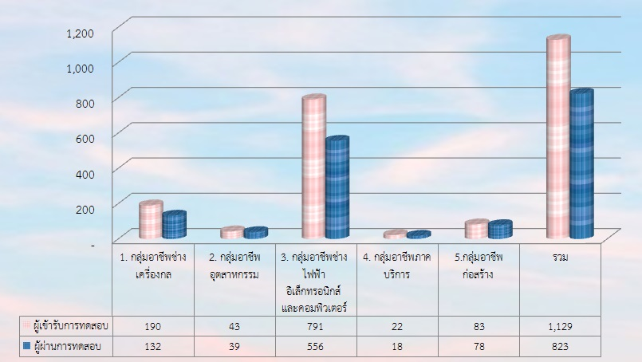

ที่มา : สถาบันพัฒนาฝีมือแรงงาน 11 สุราษฎร์ธานี
4) การคุ้มครองแรงงานและสวัสดิการ

4.1 การตรวจแรงงาน
กระทรวงแรงงานนอกจากจะมีภารกิจด้านการส่งเสริมการมีงานทำ การพัฒนาฝีมือแรงงาน เพื่อยกระดับฝีมือให้เป็นที่ยอมรับของตลาดแรงงาน และทัดเทียมมาตรฐานสากลแล้ว อีกภารกิจหนึ่งที่เกิดขึ้นต่อเนื่องภายหลังการส่งเสริมให้คนมีงานทำแล้วคือ ภารกิจด้านการคุ้มครองลูกจ้าง นายจ้าง ให้ได้รับความเป็นธรรมในการจ้างงาน โดยสำนักงานสวัสดิการและคุ้มครองแรงงานจังหวัดสุราษฎร์ธานีซึ่งเป็น หน่วยงานในสังกัดกระทรวงแรงงาน ที่มีบทบาท ในการคุ้มครองผู้ใช้แรงงานให้ได้รับความเป็นธรรมจากการจ้างงาน ภายใต้พระราชบัญญัติคุ้มครองแรงงานเพื่อไม่ให้ถูกเอารัดเอาเปรียบจากนายจ้างโดยมีจุดมุ่งหมายสูงสุด คือ ให้มีคุณภาพชีวิตที่ดีขึ้น ขณะเดียวกันในอีกด้านหนึ่งก็ต้องผดุงไว้ซึ่งความยุติธรรมกับ ฝ่ายนายจ้าง กล่าวคือไม่เอนโอนเอียงไปด้านใดด้านหนึ่ง ทั้งนี้ มาตรการที่จะช่วยให้ผู้ใช้แรงงานได้รับรายได้และสวัสดิการที่เป็นธรรมเพียงพอต่อการดำรงชีวิต รวมถึงได้รับการคุ้มครองแรงงาน ให้มีคุณภาพชีวิตที่ดีขึ้น คือการตรวจสถานประกอบการเพื่อให้แน่ใจว่าผู้ใช้แรงงานได้รับการปฏิบัติและดูแลตามกฎหมาย ขณะเดียวกันจะเป็นมาตรการในการกระตุ้นให้สถานประกอบการเอาใจใส่ดูแลลูกจ้างของตนให้มากขึ้น อีกด้วย สำหรับ ปี 2560 สำนักงานสวัสดิการและคุ้มครองแรงงานจังหวัดสุราษฎร์ธานีได้ดำเนินการตรวจสถานประกอบการทั้งสิ้น 338 แห่ง มีลูกจ้างที่ผ่านการตรวจรวม 11,225 คน จำแนกเป็นชาย 6,710 คน (ร้อยละ 59.80 ของลูกจ้างที่ตรวจทั้งหมด) ผู้หญิง 4,515 คน (ร้อยละ 40.22 ของลูกจ้างที่ตรวจทั้งหมด) ซึ่งสถานประกอบการที่ตรวจ 3 อันดับแรก ได้แก่ สถานประกอบการขนาดลูกจ้าง 10-19 คน จำนวน 86 แห่ง (ร้อยละ 25.44 ) รองลงมา ได้แก่ สถานประกอบการขนาดลูกจ้าง 5-9 คน จำนวน 81 แห่ง ร้อยละ 24.00 ) และสถานประกอบการขนาดลูกจ้าง 20-49 คน จำนวน 75 แห่ง (ร้อยละ 22.19 ) (ตารางที่ 20 และภาคผนวกตาราง ที่ 24)
รายงานสถานการณ์แรงงานจังหวัดสุราษฎร์ธานี รายปี 2560 หน้า 58

ตารางที่ 20 การตรวจแรงงาน จังหวัดสุราษฎร์ธานี จำแนกตามขนาดของสถานประกอบการ
ปี 2560
ขนาดสถานประกอบการ | สถานประกอบการ/ลูกจ้างที่ผ่านการตรวจ |  | ผลการตรวจ (แห่ง)
ขนาดสถานประกอบการ | สปก. (แห่ง) | ลูกจ้าง (คน) | ปฏิบัติถูกต้อง | ปฏิบัติ  ไม่ถูกต้อง
1 - 4 คน | 44 | 137 | 44 | 0
5 - 9 คน | 81 | 560 | 77 | 4
10 - 19 คน | 86 | 1,207 | 80 | 6
20 - 49 คน | 75 | 2,497 | 73 | 2
50 - 99 คน | 22 | 1,647 | 20 | 2
100 - 299 คน | 28 | 4,545 | 26 | 2
300 - 499 คน | 2 | 632 | 2 | 0
500 - 999 คน | 0 | 0 | 0 | 0
1,000 คนขึ้นไป | 0 | 0 | 0 | 0
รวม | 338 | 11,225 | 322 | 16

ที่มา : สำนักงานสวัสดิการและคุ้มครองแรงงานจังหวัดสุราษฎร์ธานี
จังหวัดสุราษฎร์ธานีได้ดำเนินการตรวจสถานประกอบการทั้งสิ้น 338 แห่ง พบว่าสถานประกอบการปฏิบัติถูกต้องทั้ง 322 แห่งและปฎิบัติไม่ถูกต้องตามกฎหมายคุ้มครองแรงงาน จำนวน 16 แห่ง (แผนภูมิ 24 และภาคผนวกตารางที่ 25)
แผนภูมิ 24 เปรียบเทียบสถานประกอบการที่ปฏิบัติถูกต้อง/ไม่ถูกต้องตามกฎหมายคุ้มครองแรงงาน
ปี 2560
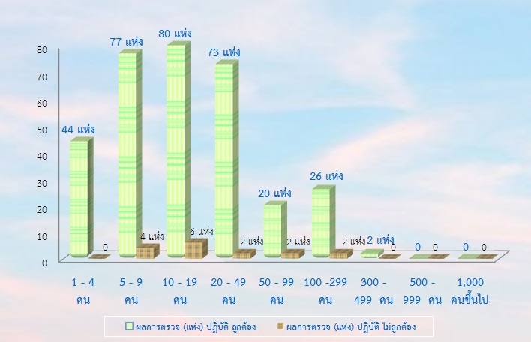

ที่มา : สำนักงานสวัสดิการและคุ้มครองแรงงานจังหวัดสุราษฎร์ธานี
รายงานสถานการณ์แรงงานจังหวัดสุราษฎร์ธานี รายปี 2560 หน้า 59

หากสำนักงานสวัสดิการและคุ้มครองแรงงานจังหวัดสุราษฎร์ธานี ตรวจพบว่าสถานประกอบการไม่ปฏิบัติตามกฎหมายคุ้มครองแรงงาน จะมีการดำเนินการเพื่อให้สถานประกอบการนั้นปฏิบัติให้ถูกต้องตามกฎหมายแรงงาน เพื่อให้เกิดความเป็นธรรมแก่ลูกจ้าง ได้แก่ การแนะนำให้ปฏิบัติในสิ่งที่ถูกต้อง การออกหนังสือเชิญพบ การออกคำสั่งให้ดำเนินการ การเปรียบเทียบปรับ หรือการส่งเรื่องดำเนินคดี ทั้งนี้ การจะดำเนินการในลักษณะใดจะพิจารณาตามความรุนแรงของปัญหา จากเรื่องที่ปฏิบัติไม่ถูกต้องตามกฎหมาย เป็นเรื่องข้อบังคับ ซึ่งมักจะได้แก่ การไม่จัดทำระเบียบข้อบังคับการทำงาน การไม่ส่งสำเนาระเบียบข้อบังคับ หรือไม่เผยแพร่และปิดประกาศให้ลูกจ้างทราบ การดำเนินการส่วนใหญ่จึงเป็นไปในทางให้คำแนะนำแก่เจ้าของสถานประกอบการเพื่อปฏิบัติให้ถูกต้องตามกฎหมายต่อไป
สำหรับการตรวจความปลอดภัยในการทำงาน ซึ่งเป็นเครื่องมือในการคุ้มครองดูแลความปลอดภัย อาชีวอนามัย และสภาพแวดล้อมในการทำงานของลูกจ้าง นอกจากนี้การตรวจความปลอดภัยในการทำงานยังเป็นอีกมาตรการหนึ่งที่ดำเนินการเพื่อกระตุ้นส่งเสริมให้เจ้าของสถานประกอบการเห็นความสำคัญ และตระหนักถึงเรื่องความปลอดภัยในการทำงาน เพราะหากการทำงานมีความปลอดภัยย่อมส่งผลถึงคุณภาพชีวิตที่ดี ของผู้ใช้แรงงานตามมา เมื่อคนงานมีคุณภาพชีวิตที่ดี จะทำงานอย่างมีความสุขและจะส่งผลต่อผลผลิตที่เพิ่มสูงขึ้นของสถานประกอบการ อันนำไปสู่ผลกำไรตามมานั่นเอง ปี 2560 สำนักงานสวัสดิการและคุ้มครองแรงงานจังหวัดสุราษฎร์ธานี ได้ดำเนินการตรวจความปลอดภัยในสถานประกอบการทั้งสิ้น 134 แห่ง ลูกจ้างที่ผ่านการตรวจทั้งสิ้น 6,298 คน จำแนกเป็นชาย 3,746 คน (ร้อยละ 59.50) ผู้หญิง 2,552 คน (ร้อยละ 40.52) (ตารางที่ 21 และภาคผนวกตาราง ที่ 26)

ตารางที่ 21 การตรวจความปลอดภัยในสถานประกอบการ กับการปฏิบัติถูกต้องตามกฎหมาย
ความปลอดภัยจังหวัดสุราษฏร์ธานี ปี 2560 จำแนกตามสถานประกอบการ

ขนาดสถานประกอบการ | สถานประกอบการ/ลูกจ้างที่ผ่านการตรวจ |  | ผลการตรวจ (แห่ง)
ขนาดสถานประกอบการ | สปก. (แห่ง) | ลูกจ้าง (คน) | ปฏิบัติถูกต้อง | ปฏิบัติ ไม่ถูกต้อง
1 - 4 คน | 6 | 21 | 6 | 0
5 - 9 คน | 24 | 175 | 21 | 3
10 - 19 คน | 29 | 414 | 28 | 1
20 - 49 คน | 38 | 1,302 | 35 | 3
50 - 99 คน | 20 | 1,583 | 17 | 3
100 - 299 คน | 16 | 2,474 | 15 | 1
300 - 499 คน | 1 | 329 | 1 | 0
500 - 999 คน | 0 | 0 | 0 | 0
1,000 คนขึ้นไป | 0 | 0 | 0 | 0
รวม | 134 | 6,298 | 123 | 11
ที่มา : สำนักงานสวัสดิการและคุ้มครองแรงงานจังหวัดสุราษฎร์ธานี

รายงานสถานการณ์แรงงานจังหวัดสุราษฎร์ธานี รายปี 2560 หน้า 60

ตารางที่ 22 การตรวจความปลอดภัย ในการทำงานในจังหวัดสุราษฎร์ธานี ปี 2560
จำแนกตามประเภทอุตสาหกรรม
ประเภทอุตสาหกรรม | สปก.  ที่ผ่านการตรวจ(แห่ง) | ผลการตรวจ(แห่ง)
ประเภทอุตสาหกรรม | สปก.  ที่ผ่านการตรวจ(แห่ง) | ปฏิบัติถูกต้อง | ไม่ถูกต้อง
1. การทำเหมืองแร่ และเหมืองหิน | 5 | 5 | 0
2. การผลิต | 42 | 37 | 5
3. การก่อสร้าง | 11 | 10 | 1
4. การขายส่ง การายปลีก การซ่อมแซมยานยนต์ฯลฯ | 29 | 28 | 1
5โรงแรม และภัตตาคาร | 20 | 16 | 4
6. การขนส่ง สถานที่เก็บสิ้นค้า และการคมนาคม | 16 | 16 | 0
7. การเป็นสื่อกลางทางการเงิน | 1 | 1 | 0
8. กิจการด้านอสังหาริมทรัพย์ การให้เช่า | 4 | 4 | 0
9.งานด้านสุขภาพ และงานสังคมสงเคราะห์ | 1 | 1 | 0
10.กิจกรรมด้านบริการชุมชน สังคม | 5 | 5 | 0
รวม | 134 | 123 | 11
ที่มา : สำนักงานสวัสดิการและคุ้มครองแรงงานจังหวัดสุราษฎร์ธานี
ประเภทอุตสาหกรรมที่มีการตรวจความปลอดภัยสูงสุด ปี 2560 คือ การผลิต จำนวน (ร้อยละ 31.34)รองลงมาคือ การขายส่ง การายปลีก การซ่อมแซมยานยนต์ รถจักรยานยนต์ ของใช้ส่วนบุคคลและของใช้ในครัวเรือน จำนวน 29 แห่ง (ร้อยละ 21.64) โรงแรมและภัตตาคารจำนวน 20 แห่ง (ร้อยละ 14.92) ตามลำดับ (ตารางที่23และภาคผนวกตารางที่ 27)
ตารางที่ 23 ผลการตรวจความปลอดภัย/อัตราการปฏิบัติ ไม่ถูกต้องตามกฎหมายในจังหวัดสุราษฎร์ธานี ปี 2560

ประเภทอุตสาหกรรม | สปก.ที่ผ่านการตรวจ | ผลการตรวจ |  | อัตราการปฎิบัติไม่ถูกต้อง*
ประเภทอุตสาหกรรม | สปก.ที่ผ่านการตรวจ | ถูกต้อง | ไม่ถูกต้อง | อัตราการปฎิบัติไม่ถูกต้อง*
1. การทำเหมืองแร่ และเหมืองหิน | 5 | 5 | 0 | 0.00
2. การผลิต | 42 | 37 | 5 | 11.90
3. การก่อสร้าง | 11 | 10 | 1 | 9.09
4. การขายส่ง การายปลีก การซ่อมแซมยานยนต์ฯลฯ | 29 | 28 | 1 | 3.45
5โรงแรม และภัตตาคาร | 20 | 16 | 4 | 20.00
6. การขนส่ง สถานที่เก็บสิ้นค้า และการคมนาคม | 16 | 16 | 0 | 0.00
7. การเป็นสื่อกลางทางการเงิน | 1 | 1 | 0 | 0.00
8. กิจการด้านอสังหาริมทรัพย์ การให้เช่า | 4 | 4 | 0 | 0.00
9.งานด้านสุขภาพ และงานสังคมสงเคราะห์ | 1 | 1 | 0 | 0.00
10.กิจกรรมด้านบริการชุมชน สังคม | 5 | 5 | 0 | 0.00
รวม | 134 | 123 | 11 | 8.21
ที่มา : สำนักงานสวัสดิการและคุ้มครองแรงงานจังหวัดสุราษฎร์ธานี
การดำเนินการของเจ้าหน้าที่ในส่วนของสถานประกอบการที่ปฏิบัติไม่ถูกต้องตามกฎหมาย ประกอบไปด้วยการให้คำแนะนำ ในวิธีการปฏิบัติที่ถูกต้อง การออกคำสั่งให้ส่งเอกสาร เรียกพบ ปรับปรุง หรือหยุดการใช้เครื่องจักร รวมทั้งการส่งเรื่องดำเนินคดี ทั้งนี้ ในบางแห่งอาจมีการดำเนินการมากกว่า 1 กรณี สำหรับ ปี 2560 พบว่ามีสถานประกอบการปฏิบัติถูกต้องตามกฎหมาย จำนวน 123 แห่ง และปฏิบัติไม่ถูกต้องตามกฎหมาย จำนวน 11 แห่ง (ดูรายละเอียดในภาคผนวกตารางที่ 26)
รายงานสถานการณ์แรงงานจังหวัดสุราษฎร์ธานี รายปี 2560 หน้า 61

สำหรับการประสบอันตรายหรือเจ็บป่วยเนื่องจากการทำงาน ปี 2560 พบว่าการประสบอันตรายหรือเจ็บป่วยเนื่องมาจากการทำงาน มีทั้งสิ้น 332 ราย โดยส่วนใหญ่เป็นการประสบอันตรายหรือเจ็บป่วยในสถานประกอบการขนาด 101-200 คนและ 201-500 คน จำนวน 65 ราย (ร้อยละ 15.587) รองลงมา คือ ขนาด1,000 คนขึ้นไป จำนวน 51 ราย (ร้อยละ 15.36) ขนาด 51-100 คน จำนวน 37 ราย (ร้อยละ 11.14) ตามลำดับส่วนสถานประกอบการขนาด 11-20 คน มีการประสบอันตรายหรือเจ็บป่วยเนื่องจากการทำงานน้อยที่สุด คือ จำนวน 19 ราย (ร้อยละ 5.72) เท่านั้น (แผนภูมิ 25 และภาคผนวกตารางที่ 28)
4.2 การประสบอันตราย/เจ็บป่วยจากการทำงาน
แผนภูมิ 25 ผู้ประสบอันตรายหรือเจ็บป่วย เนื่องจากการทำงาน ในจังหวัดสุราษฎร์ธานี
จำแนกตามขนาดสถานประกอบกิจการ ปี 2560
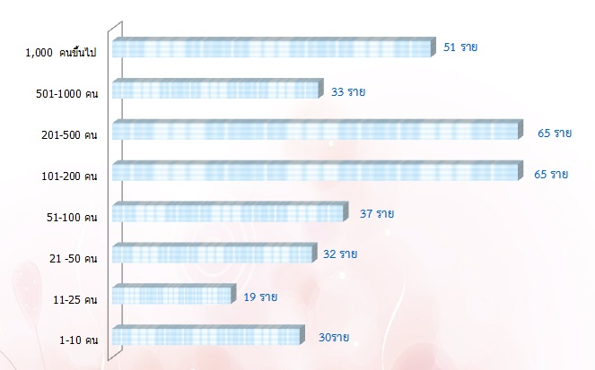

ที่มา : สำนักงานประกันสังคมจังหวัดสุราษฎร์ธานี
เมื่อพิจารณาผู้ประสบอันตรายหรือเจ็บป่วยจากการทำงาน 332 ราย ตามประเภทความร้ายแรง พบว่าส่วนใหญ่หยุดงานไม่เกิน 3 วัน จำนวน 128 ราย (ร้อยละ 31.05) ผู้หยุดงานเกิน 3 วัน จำนวน 104 ราย (ร้อยละ 31.32) และ ตาย จำนวน 1 ราย (ร้อยละ 0.30) (แผนภูมิ 26 และภาคผนวกตารางที่ 28)
แผนภูมิ 26 ผู้ประสบอันตรายหรือเจ็บป่วยเนื่องจากการทำงานในจังหวัดสุราษฎร์ธานี
จำแนกตามประเภทการประสบอันตราย ปี 2560
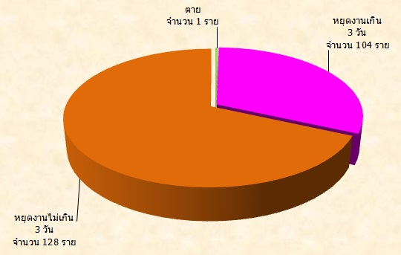

ที่มา : สำนักงานประกันสังคมจังหวัดสุราษฎร์ธานี
รายงานสถานการณ์แรงงานจังหวัดสุราษฎร์ธานี รายปี 2560 หน้า 62

สำหรับสาเหตุการประสบอันตรายเนื่องจากการทำงาน 5 อันดับแรก ได้แก่ 1) วัตถุหรือสิ่งของตัด/บาด/ทิ่มแทงจำนวน 85 ราย (ร้อยละ 25.60) ของสาเหตุการประสบอันตรายทั้งหมด 2) วัตถุหรือสิ่งของหล่นทับ จำนวน 48 ราย (ร้อยละ 14.46) 3) หกล้ม ลื่นล้ม จำนวน 42 ราย (ร้อยละ 12.65) 4) วัตถุหรือสิ่งของกระแทก/ชนจำนวน 36 ราย (ร้อยละ 10.84) 5) และวัตถุหรือสิ่งของหนีบ/ดึง จำนวน 23 ราย (ร้อยละ 6.93) (แผนภูมิ 26) ซึ่งตัวเลขดังกล่าวสอดคล้องกับความรุนแรงหรือประเภทความร้ายแรงที่พบสูงสุดคือ การหยุดงานไม่เกิน 3 วัน รองลงมา คือการหยุดงานเกิน 3 วัน (แผนภูมิ 27 และภาคผนวกตารางที่ 29)
แผนภูมิ 27 สาเหตุการประสบอันตรายเนื่องจากการทำงาน (5 อันดับแรก) ปี 2560
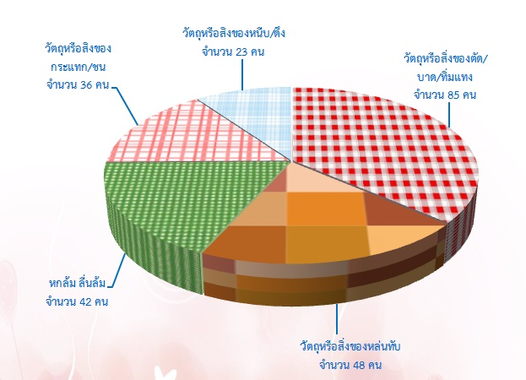

ที่มา : สำนักงานประกันสังคมจังหวัดสุราษฎร์ธานี

4.3 การแรงงานสัมพันธ์

นอกเหนือจากภารกิจด้านการคุ้มครองแรงงานและดูแลด้านความปลอดภัย ทั้งแก่ลูกจ้างและนายจ้างแล้ว กระทรวงแรงงานโดยสำนักงานสวัสดิการและคุ้มครองแรงงานจังหวัดสุราษฎร์ธานี ยังมีภารกิจในการส่งเสริมและพัฒนาระบบแรงงานสัมพันธ์ ให้เหมาะสมและสอดคล้องกับเศรษฐกิจ สังคม เพื่อป้องกันความขัดแย้ง และเสริมสร้างความร่วมมือที่ดีต่อกันระหว่างนายจ้าง ลูกจ้าง และผู้มีส่วนเกี่ยวข้อง โดยมีเป้าหมายหลักเพื่อสร้างสันติสุขในวงการแรงงาน ให้นายจ้างและลูกจ้างมีทัศนคติที่ดีต่อกันในการทำงาน เพราะหากนายจ้าง ลูกจ้างมีความเข้าใจกันเป็นอย่างดีย่อมไม่เกิดปัญหาขัดแย้งขึ้น เมื่อปัญหาข้อขัดแย้งไม่มี พลังในการขับเคลื่อนงานหรือทีมงานก็จะดีนำไปสู่การเพิ่มผลผลิตหรือเพิ่มผลิตภาพในการปฏิบัติงาน ลูกจ้างหรือผู้ใช้แรงงานมีความสุขในการทำงาน คุณภาพชีวิตย่อมดีขึ้น ขณะเดียวกันนายจ้างก็มีความสุขเนื่องจากมีผลผลิตเพิ่มขึ้นเป็นผลกำไรตามมา ทั้งนี้ ในกลุ่มของนายจ้างและลูกจ้าง จะมีการตั้งองค์การเพื่อทำหน้าที่เป็นตัวแทนตนเอง โดยเมื่อพิจารณาในส่วนองค์การลูกจ้าง มีจำนวน 1 แห่ง คือ สหภาพแรงงานในกิจการเอกชน
สำหรับการเกิดข้อเรียกร้อง/ข้อพิพาทแรงงานในจังหวัดสุราษฎร์ธานี ปี 2560 จังหวัดสุราษฎร์ธานี ไม่มีการร้องเรียนและข้อพิพาทแรงงาน
ที่มา : สำนักงานสวัสดิการและคุ้มครองแรงงานจังหวัดสุราษฎร์ธานี

รายงานสถานการณ์แรงงานจังหวัดสุราษฎร์ธานี รายปี 2560 หน้า 63

4.5 การสวัสดิการแรงงาน

กิจกรรมที่ช่วยสนับสนุนส่งเสริมให้ผู้ใช้แรงงานมีคุณภาพชีวิตที่ดีขึ้นนอกเหนือจากการตรวจสถานประกอบการเพื่อให้การคุ้มครองให้ผู้ใช้แรงงานตามที่ได้กล่าวมาแล้วนั้น สำนักงานสวัสดิการและคุ้มครองแรงงานจังหวัดสุราษฎร์ธานี ยังมีการส่งเสริมการจัดสวัสดิการแรงงานในสถานประกอบการ ปี 2560 ได้ดำเนินการส่งเสริมให้สถานประกอบการจัดสวัสดิการในรูปแบบต่าง ๆ แก่ลูกจ้างหรือผู้ใช้แรงงาน เป็นการส่งเสริมการให้บริการด้านสวัสดิการแรงงานนอกเหนือจากที่กฎหมายกำหนด จำนวน 205 แห่ง จำนวน 9,717 คน
5) การประกันสังคม

ภารกิจด้านการประกันสังคมเป็นอีกภารกิจที่กระทรวงแรงงาน โดยสำนักงานประกันสังคม จังหวัดสุราษฎร์ธานี มีหน้าที่ต้องดูแลผู้ใช้แรงงาน เพื่อให้มีคุณภาพชีวิตที่ดีขึ้นและมีหลักประกันชีวิตที่มั่นคง เมื่อยามแก่ชราอีกด้วย ปี 2560 มีสถานประกอบการและผู้ประกันตน ที่ขึ้นทะเบียนประกันสังคมทั้งสิ้น 6,019 แห่ง มีผู้ประกันตนทั้งสิ้น 96,625 คน (ตารางที่ 24 และภาคผนวกตารางที่ 30)
ตารางที่ 24 จำนวนสถานประกอบการและผู้ประกันตน
ณ 31 ธันวาคม 2560
สปส. | สถานประกอบการ  (แห่ง) | ผู้ประกันตน  (คน)
สำนักงานประกันสังคมจังหวัดสุราษฎร์ธานี | 3,460 | 60,726
สำนักงานประกันสังคมจังหวัดสุราษฎร์ธานี  (สาขาเกาะสมุย) | 2,559 | 35,899
รวม | 6,019 | 96,625
ที่มา : สำนักงานประกันสังคมจังหวัดสุราษฎร์ธานี
ปัจจุบันจังหวัดสุราษฎร์ธานี มีสถานพยาบาลในสังกัดประกันสังคมที่เป็นสถานพยาบาลของรัฐบาล จำนวน 2 แห่ง
สำหรับข้อมูลบริการของกองทุนประกันสังคม ปี 2560 ตามประเภทของประโยชน์ทดแทน ซึ่งมี 7 กรณีได้แก่ เจ็บป่วย คลอดบุตร ทุพลภาพ ตาย สงเคราะห์บุตร ชราภาพ และว่างงาน พบว่า มีผู้ใช้บริการจำนวนทั้งสิ้น 17,187 ราย และจำนวน 61,532 ครั้ง ในจำนวนเงินประโยชน์ทดแทนที่จ่ายเงินทั้งสิ้น 169,381,345.02 บาท
สำหรับประเภทประโยชน์ทดแทนที่ผู้ประกันตนใช้บริการในไตรมาสนี้ แบ่งเป็นจำนวนรายทั้งสิ้น 17,187 ราย สูงสุดได้แก่กรณีเจ็บป่วย จำนวน 15,038 ราย (ร้อยละ 87.49) รองลงมาได้แก่ กรณีคลอดบุตร จำนวน 1,164 ราย (ร้อยละ 6.77) กรณีชราภาพ แบบบำเหน็จชราภาพ จำนวน 851 ราย (ร้อยละ 4.95)กรณีทุพพลภาพ จำนวน 76 ราย (ร้อยละ 0.44) และกรณีตาย จำนวน 58 ราย (ร้อยละ 0.34) ส่วนประเภทประโยชน์ทดแทนที่ผู้ประกันตนใช้บริการนับจำนวนครั้งทั้งสิ้น 61,532 ครั้ง ได้แก่ กรณีสงเคราะห์บุตร จำนวน 53,003 ครั้ง (ร้อยละ 86.14 ) กรณีชราภาพ แบบบำนาญชราภาพ จำนวน 2,877 ราย(ร้อยละ 4.67) และกรณีว่างงาน จำนวน 5,652 ครั้ง (ร้อยละ 9.18) ตามลำดับ (แผนภูมิ 28 และตารางภาคผนวกที่ 31)

รายงานสถานการณ์แรงงานจังหวัดสุราษฎร์ธานี รายปี 2560 หน้า 64

แผนภูมิ 28 ผู้ประกันตนในจังหวัดสุราษฎร์ธานี ที่ใช้บริการกองทุนประกันสังคม
จำแนกตามประเภทประโยชน์ทดแทน ปี 2560
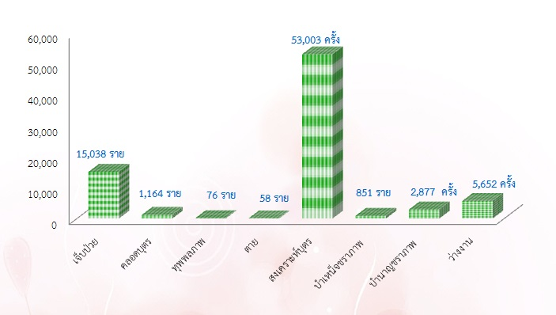

ที่มา : สำนักงานประกันสังคมจังหวัดสุราษฎร์ธานี
หากพิจารณาการจ่ายเงินประโยชน์ทดแทนจะพบว่ามีการจ่ายเงินทั้งสิ้น 169,381,345.02 บาท (1) กรณีเจ็บป่วยมีการจ่ายเงิน 64,054,292.74 บาท (ร้อยละ 37.82) ของเงินประโยชน์ทดแทนที่จ่าย (2) กรณีคลอดบุตร 27,730,137.00 บาท (ร้อยละ 16.37) (3) กรณีสงเคราะห์บุตร 23,466,800.00 บาท (ร้อยละ 13.85) (4) กรณีชราภาพ แบบบำเหน็จชราภาพ 22,183,093.48 บาท (ร้อยละ 13.10) และแบบบำนาญชราภาพ 6,268,575.30 (ร้อยละ 3.70) (5) กรณีตาย 3,801,860.80บาท (ร้อยละ 2.24) (6) กรณีทุพพลภาพ 241,702.80 (ร้อยละ 0.14)
(7) กรณีว่างงาน 21,634,882.90 บาท (ร้อยละ 12.77) ตามลำดับ (แผนภูมิ 29 และตารางภาคผนวกที่ 31)
แผนภูมิ 29 การจ่ายเงินประโยชน์ทดแทน จังหวัดสุราษฎร์ธานี
จำแนกตามประเภทประโยชน์ทดแทน ปี 2560
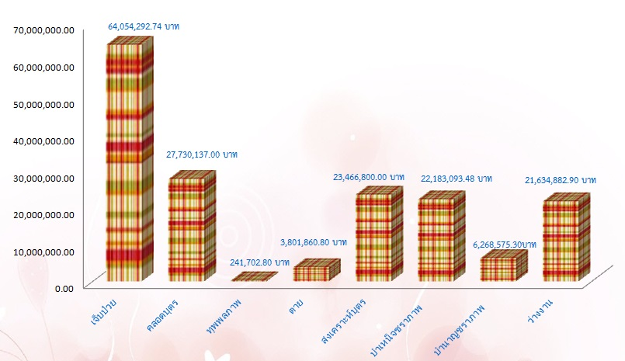

ที่มา : สำนักงานประกันสังคมจังหวัดสุราษฎร์ธานี
รายงานสถานการณ์แรงงานจังหวัดสุราษฎร์ธานี รายปี 2560 หน้า 65

สำหรับผู้ขอรับประโยชน์ทดแทนกรณีว่างงาน ปี 2560 มีทั้งสิ้น 2,378 ราย จำแนกตามเหตุการณ์เลิกจ้างดังนี้ ลาออก จำนวน 1,492 ราย ร้อยละ 62.74 ถูกเลิกจ้าง จำนวน 93 ราย ร้อยละ 3.91 สิ้นสุดสัญญาจ้าง จำนวน 81 ราย ร้อยละ 3.41 และสาเหตุอื่นๆ จำนวน 712 ราย ร้อยละ 29.94 (แผนภูมิ 30 และตารางภาคผนวกที่ 32)
แผนภูมิ 30 จำนวนผู้ขอรับประโยชน์ทดแทนกรณีว่างงาน จำแนกตามสาเหตุการเลิกจ้าง
จังหวัดสุราษฎร์ธานี ปี 2560
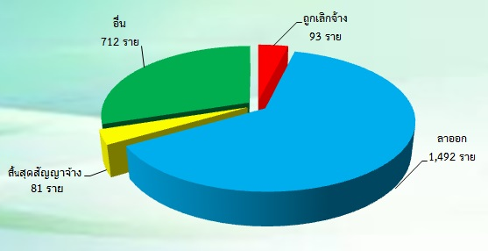

ที่มา : สำนักงานประกันสังคมจังหวัดสุราษฎร์ธานี

รายงานสถานการณ์แรงงานจังหวัดสุราษฎร์ธานี รายปี 2560 หน้า 66

รายงานสถานการณ์แรงงานจังหวัดสุราษฎร์ธานี รายปี 2560 หน้า 66

